

nCube-Mint

Ver.1.0

nCube-Mint

nCube-Mint는 oneM2M AE를 아두이노를 이용하여 구현한 버전이다. 개발 언어는 Arduino IDE에서 지원하는 C, C++이다. nCube-Mint는 nCube:thyme과 기능적으로 동일하게 동작하며, MQTT 프로토콜 통신을 사용한다.

nCube-Mint의 하드웨어는 cortex-M0를 기반으로 작동하는 Arduino Zero를 타겟으로 하며, 더불어 무선인터넷을 통한 MQTT통신을 사용하기 위해 WiFi모듈을 필요로 한다. 본 문서는 Arduino Zero의 Cortex-M0와 WiFi 모듈을 하나의 모듈에 모두 포함하고있는 Adafruit사의 Feather M0를 기반으로 제작하였다.

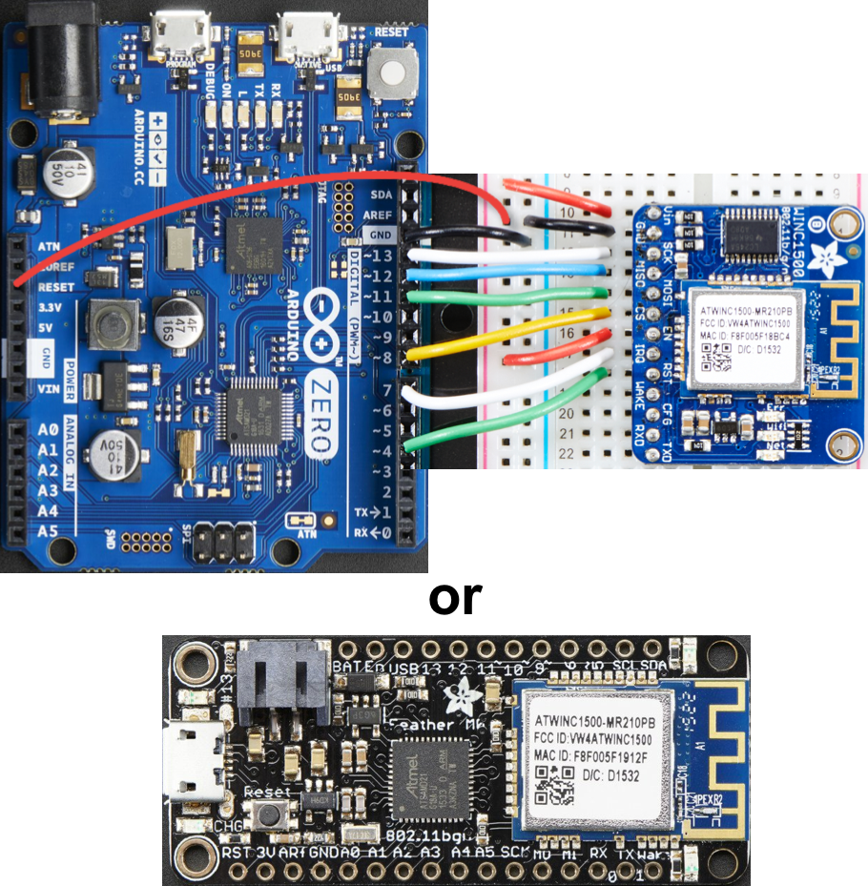

본 문서는 Mobius IoT Platform에 생활속에서 수집될 수 있는 다양한 정보를 업로드하고, 사용자의 동작 제어를 제공하는 nCube-Mint 보드를 제작하는 과정의 설명을 목적으로 하며, nCube-Mint를 활용한 Co2 농도의 측정 및 업로드, LED와 Relay 제어를 제공하는 예제를 통해 설명한다.

본 문서의 내용을 바탕으로 nCube-Mint에 다양한 센서를 연결하여 생활 속 곳곳에서 온도, 습도, Co2농도, 적외선을 이용한 특정 공간에서의 사람의 존재 유무나 이동방향 등을 탐지할 수 있는 저전력 IoT Device 제작이 가능하다.

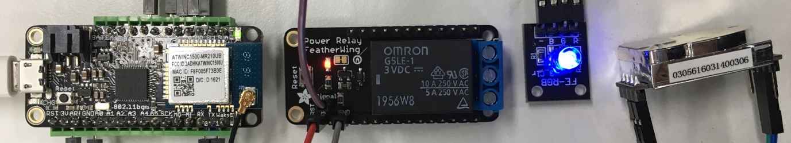

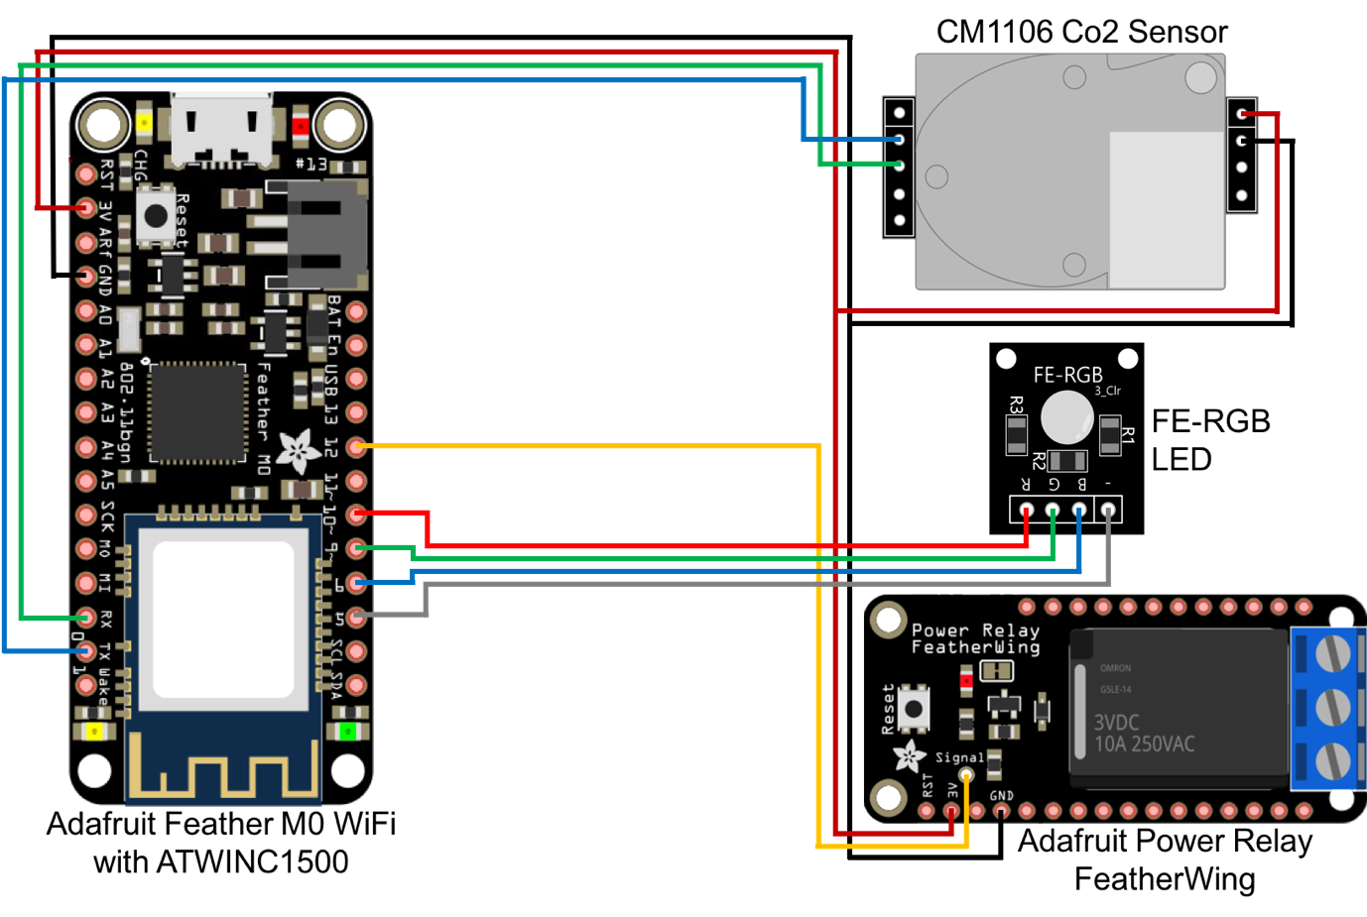

위의 사진은 완성되어 동작하는 nCube-Mint의 사진과, 3개의 센서와 연결한 그림이다.

목차

１ 하드웨어 5

１-１ Adafruit Feather M0 5

１-２ Co2 센서 7

１-３ RGB-LED 7

１-４ Adafruit Power Relay FeatherWing 7

２ 환경설정 8

２-１ Arduino IDE 설치 8

２-２ Arduino IDE 환경설정 9

２-３ Adafruit Feather M0 동작 테스트 14

３ nCube-Mint 개발 환경 16

３-１ nCube-Mint 라이브러리 다운로드 16

３-２ OneM2MClient 라이브러리 소개 18

３-３ nCube-Mint 불러오기 20

３-４ nCube-Mint 스케치 실행 21

３-５ nCube-Mint 기본 Resource 조회 23

４ 센서별 Cube-Mint 응용 개발 25

４-１ nCube-Mint + Co2 Sensor 25

４-１-１ Co2 센서 연결 25

４-１-２ TasCO2 라이브러리 소개 26

４-１-３ nCube-Mint + Co2 Sensor 스케치 27

４-１-４ nCube-Mint Co2 동작과 데이터 조회 29

４-２ RGB-LED 연결 31

４-２-１ RGB-LED 연결 31

４-２-２ nCube-Mint + LED 스케치 32

４-２-３ nCube-Mint LED 동작과 제어 35

４-３ Adafruit Powre Relay FeatherWing연결 38

４-３-１ Adafruit Powre Relay FeatherWing연결 38

４-３-２ nCube-Mint + Powre Relay스케치 39

４-３-３ nCube-Mint Power Relay 동작과 제어 41

５ 전체 센서 통합 nCube-Mint 개발 및 테스트 44

５-１ nCube-Mint 회로 구성 44

５-２ nCube-Mint 스케치 45

５-３ nCube-Mint 동작과 데이터 조회, 제어 49

Appendix A. 51

Appendix B. 52

1. 하드웨어

1장에서는 nCube-Mint를 구성하기 위한 하드웨어에 대해 간단히 설명한다.  
기본이 되는 Adafruit Feather M0에 대한 소개를 시작으로, Co2센서, RGB-LED센서, Adafruit Power Relay FeatherWing에 대해 소개한다.

* 1. Adafruit Feather M0

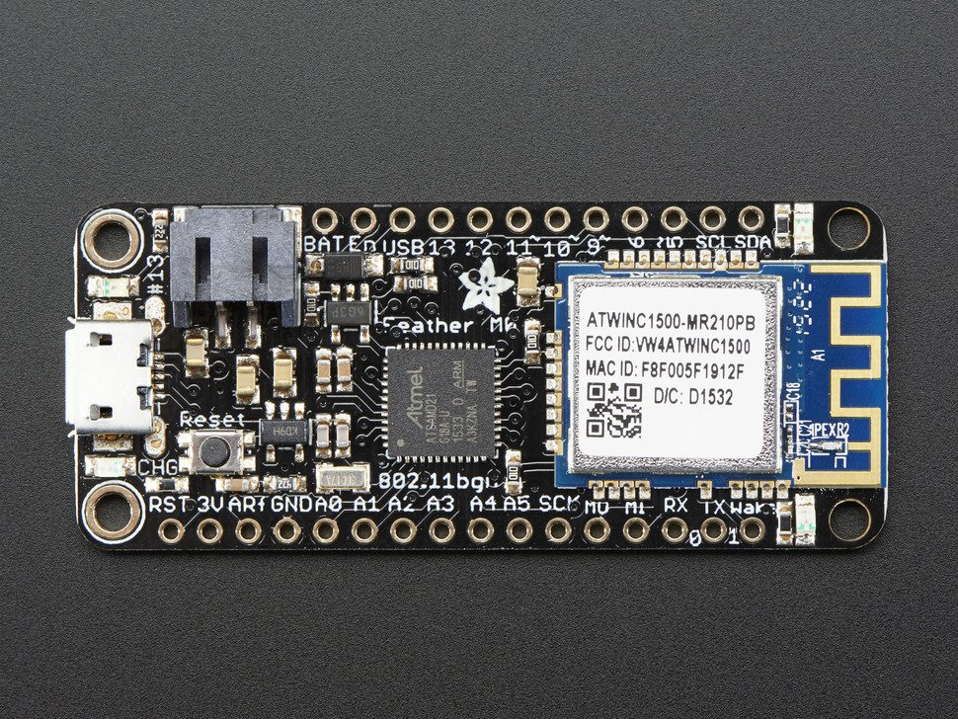

Adafruit 사에 의해 제작 및 판매되고 있다. Cortex M0 프로세서를 포함하고 있으며 I/O pin들과, 여러개의 12-bit ADC(아날로그-디지털 변환회로), 하나의 10-bit DAC(디지털-아날로그 변환회로), SPI, I2C, UART 통신을 지원하는 총 6개의 SERCOM, native USB지원, 802.11bgn 을 지원하는 Atmel WINC1500 WiFi 칩을 포함하는 등의 특징을 갖는다.

Adafruit Freather M0는 저전력 설계가 적용되어 IoT Device로 사용되기에 적절하다. WiFi칩은 전력관리칩을 포함하고 있으며 12mA의 전력 소비량을 가지고, Cortex M0칩은 10mA의 전력 소비량을 가진다.   
MicroUSB를 통한 전원 입력과, 3.7V 리튬 폴리머 배터리를 이용한 전원 입력이 모두 가능하며, 배터리가 연결된 상태에서 MicroUSB를 통한 전원이 입력되면 배터리를 충전한다.  
또한 위의 보드사진에서 좌측 하단에 위치한 3V 핀을 통해서 최대 600mA의 전력 출력을 지원한다.

* 1. Co2 센서

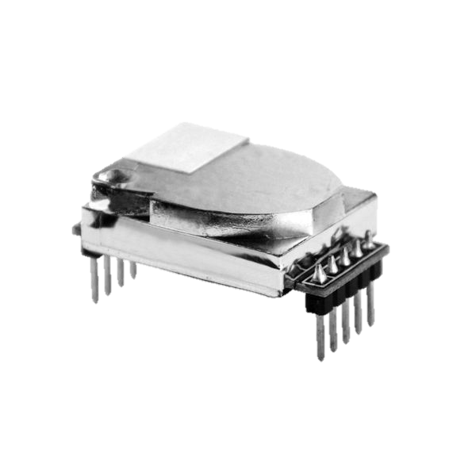CM1106 Co2 센서는 대기중의 Co2농도를 측정하여 UART 포트를 이용해Arduino로 업로한다. 4바이트(0x11, 0x01, 0x01, 0xED) 입력값을 통해 8바이트의 출력값(0x16, 0x05, 0x01, 0x02, 0x72, 0x01, 0xD6, 0x9)을 얻을 수 있으며, 5, 6 바이트의 출력값 0x02, 0x72 가 Co2 농도를 나타내는 수치로써, 위의 예에서 0x0272 = 626, 즉 Co2 농도가 626ppm 임을 나타낸다.

* 1. RGB-LED

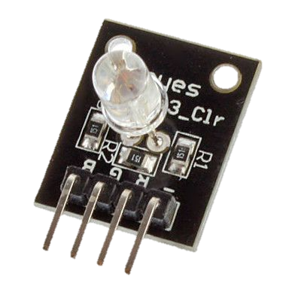FE-RGB 3색 LED보드는 각 R, G, B 핀의 입력에 따라   
Red, Green, Blue LED를 동작시킨다.   
기본적인 RGB 3가지 불빛 이외에도, 입력값의 조합에 따라 하나 이상의 빛( 2(LED On, OFF) ^ 3(LED 3개) - 1(RGB off case) = 7가지)을 낼 수 있다.

* 1. Adafruit Power Relay FeatherWing

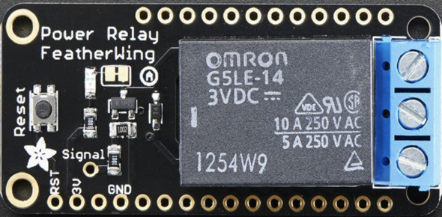Adafruit Power Relay FeatherWing 보드는 3V의 입력과 Digital 입력 신호를 받아, 2개의 외부 전원 출력부에 선택적으로 전류가 흐르도록 한다. 외부 전원 출력부에 TV, Radio 등의 가전제품의 전원 제어가 가능하다.

1. 환경설정

2장에서는 nCube-Mint 보드를 제작하기 위한 환경설정에 대해 설명한다.  
Arduino IDE의 설치, Adafruit Feather M0 보드매니저 설치, 간단한 예제를 통한 Adafruit Feather M0 테스트의 순서로 소개하겠다.

단, 본 문서는 MacOS를 기반으로 제작되었으며, Windows OS도 기본적인 과정은 같지만 추가적인 작업이 필요한 경우 별도로 표시하였다.

* 1. Arduino IDE 설치



<https://www.arduino.cc/en/Main/Software>

위의 URL을 통해 Arduino 홈페이지의 SOFTWARE탭에 접속한다. 별도의 로그인이나 회원가입은 필요로 하지 않는다.

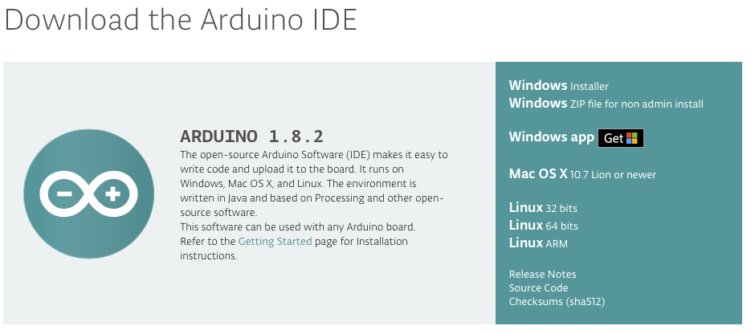

아래로 스크롤 하여 Download the Arduino IDE항목의 우측에서 사용하는 OS에 맞는Arduino IDE를 다운로드 받은 후 설치한다.

위에서 소개하는 방법 이외의 경로를 통해 Arduino IDE를 설치해도 무관하다.  
단, Arduino IDE 버전은v1.6.4 또는 이후 버전을 권장한다.

* 1. Arduino IDE 환경설정

Arduino IDE를 이용해 nCube-Mint 스케치를 컴파일하고, Adafruit Feather M0로 업로드 하기 위한 환경설정을 진행한다.

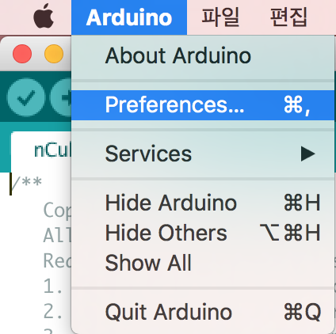

Arduino IDE를 실행시킨 후 환경설정에 들어간다.

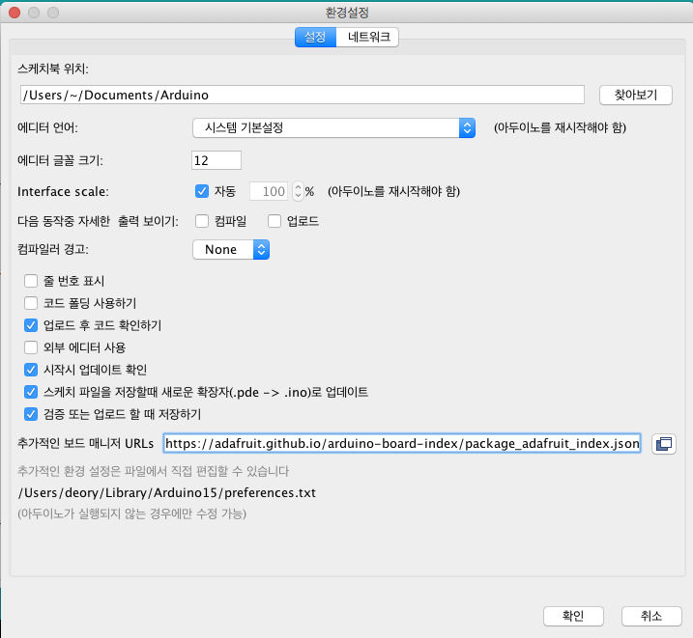

Additional Boards Manager URLs 항목에  
<https://adafruit.github.io/arduino-board-index/package_adafruit_index.json>   
위의 URL을 추가하고, 확인 버튼을 눌러 빠져나온다.

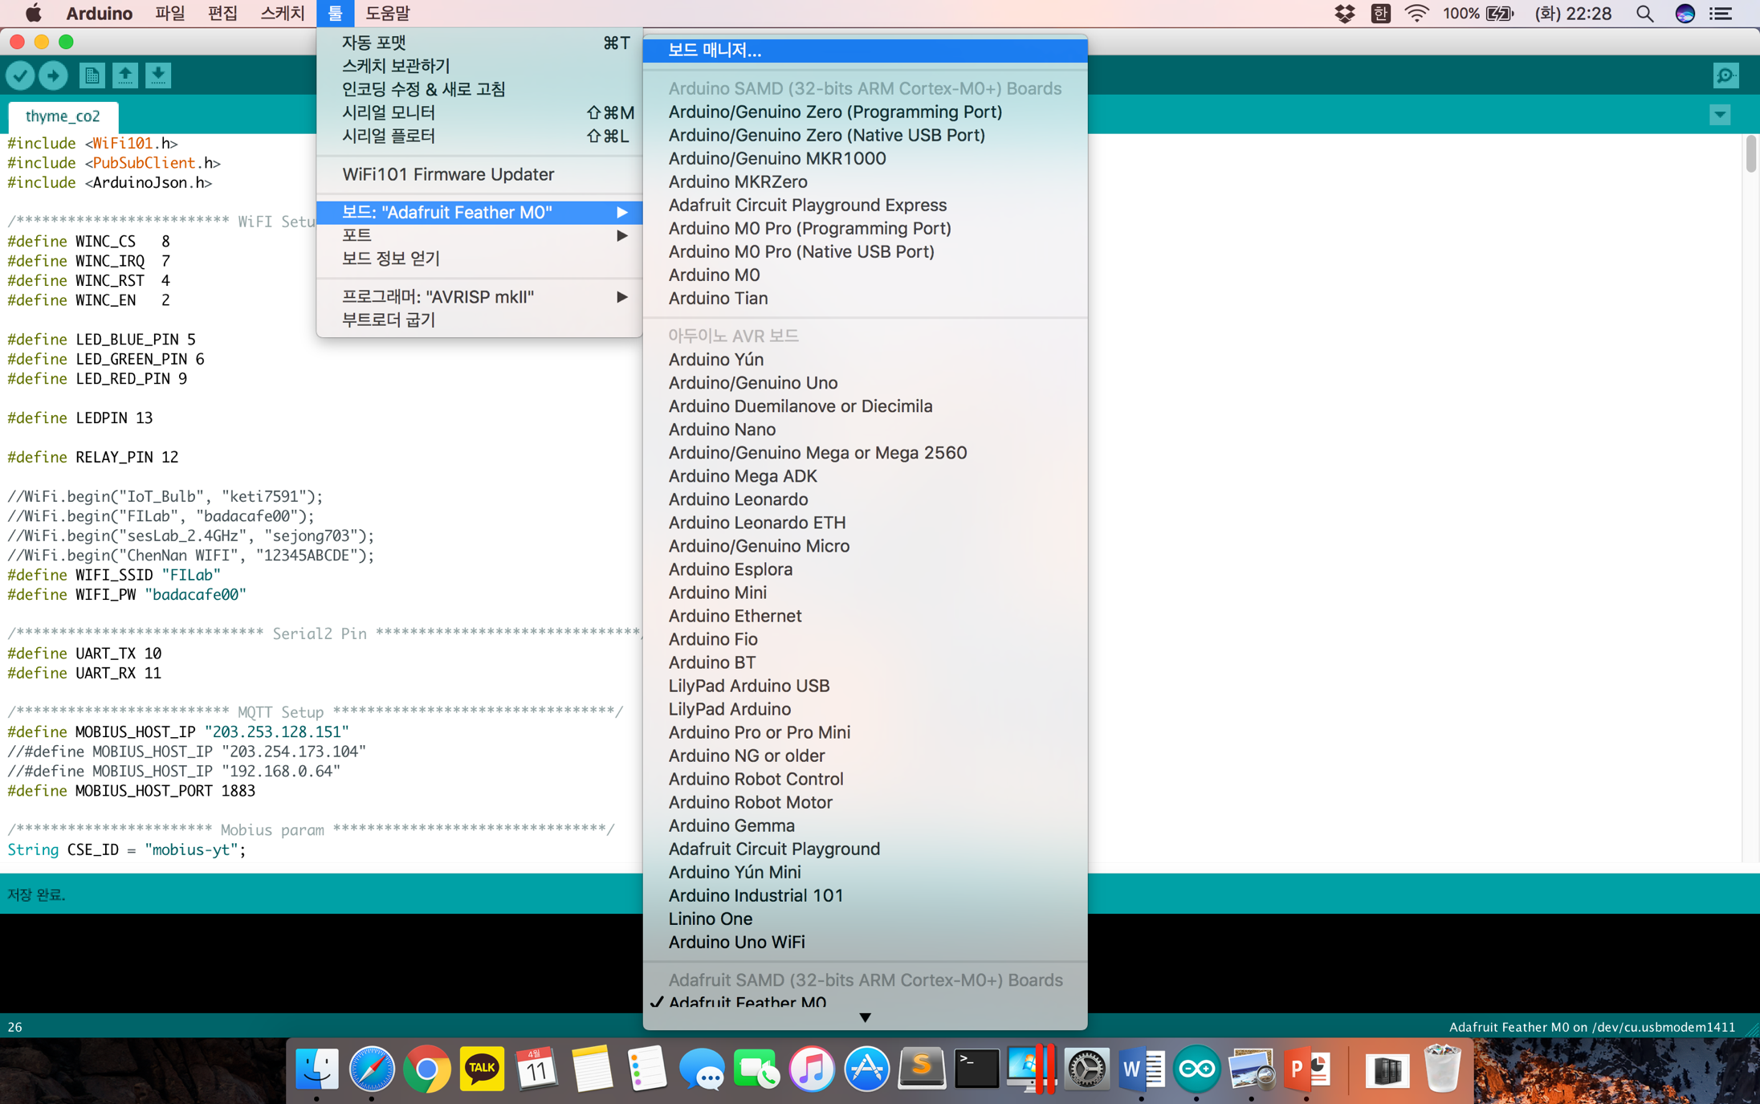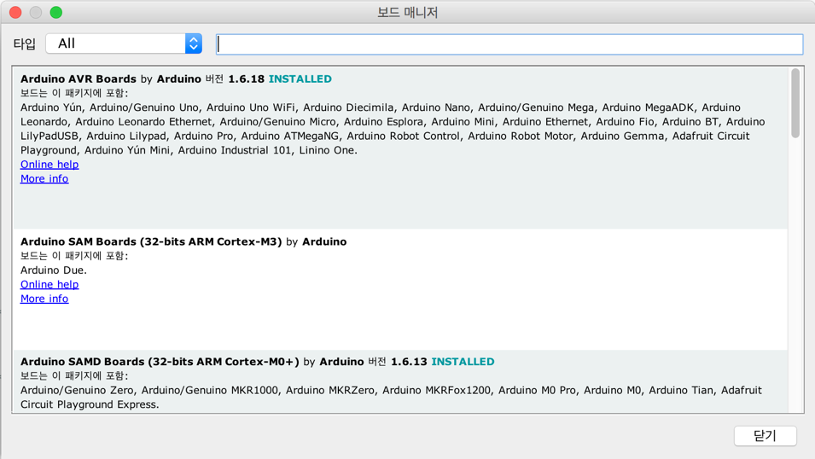

Tools 탭을 클릭하고Board 탭의 하위메뉴에서 Boards Manager... 을 클릭하여 보드 매니저를 실행시킨다.

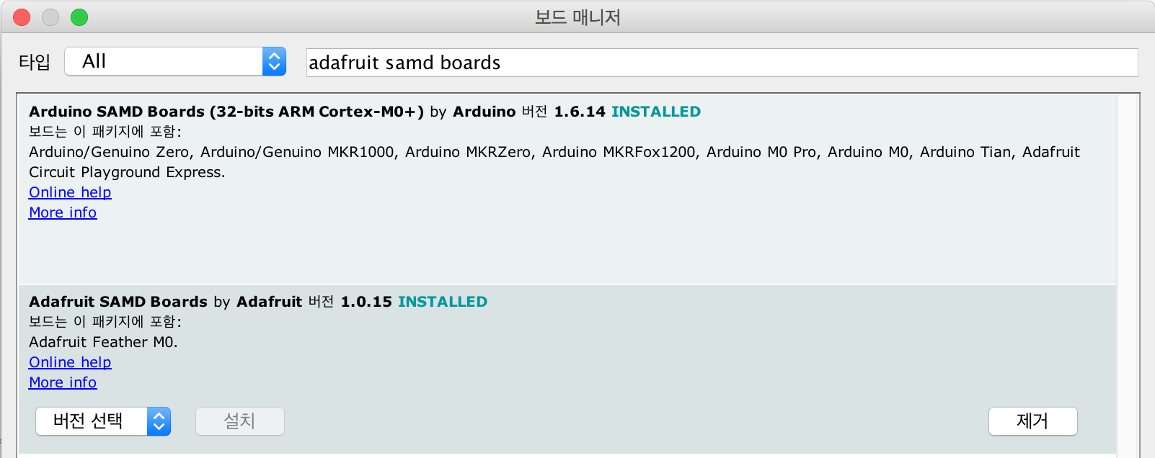

adafruit samd boards를 검색하여 나오는 두개의 패키지를 모두 설치한다.

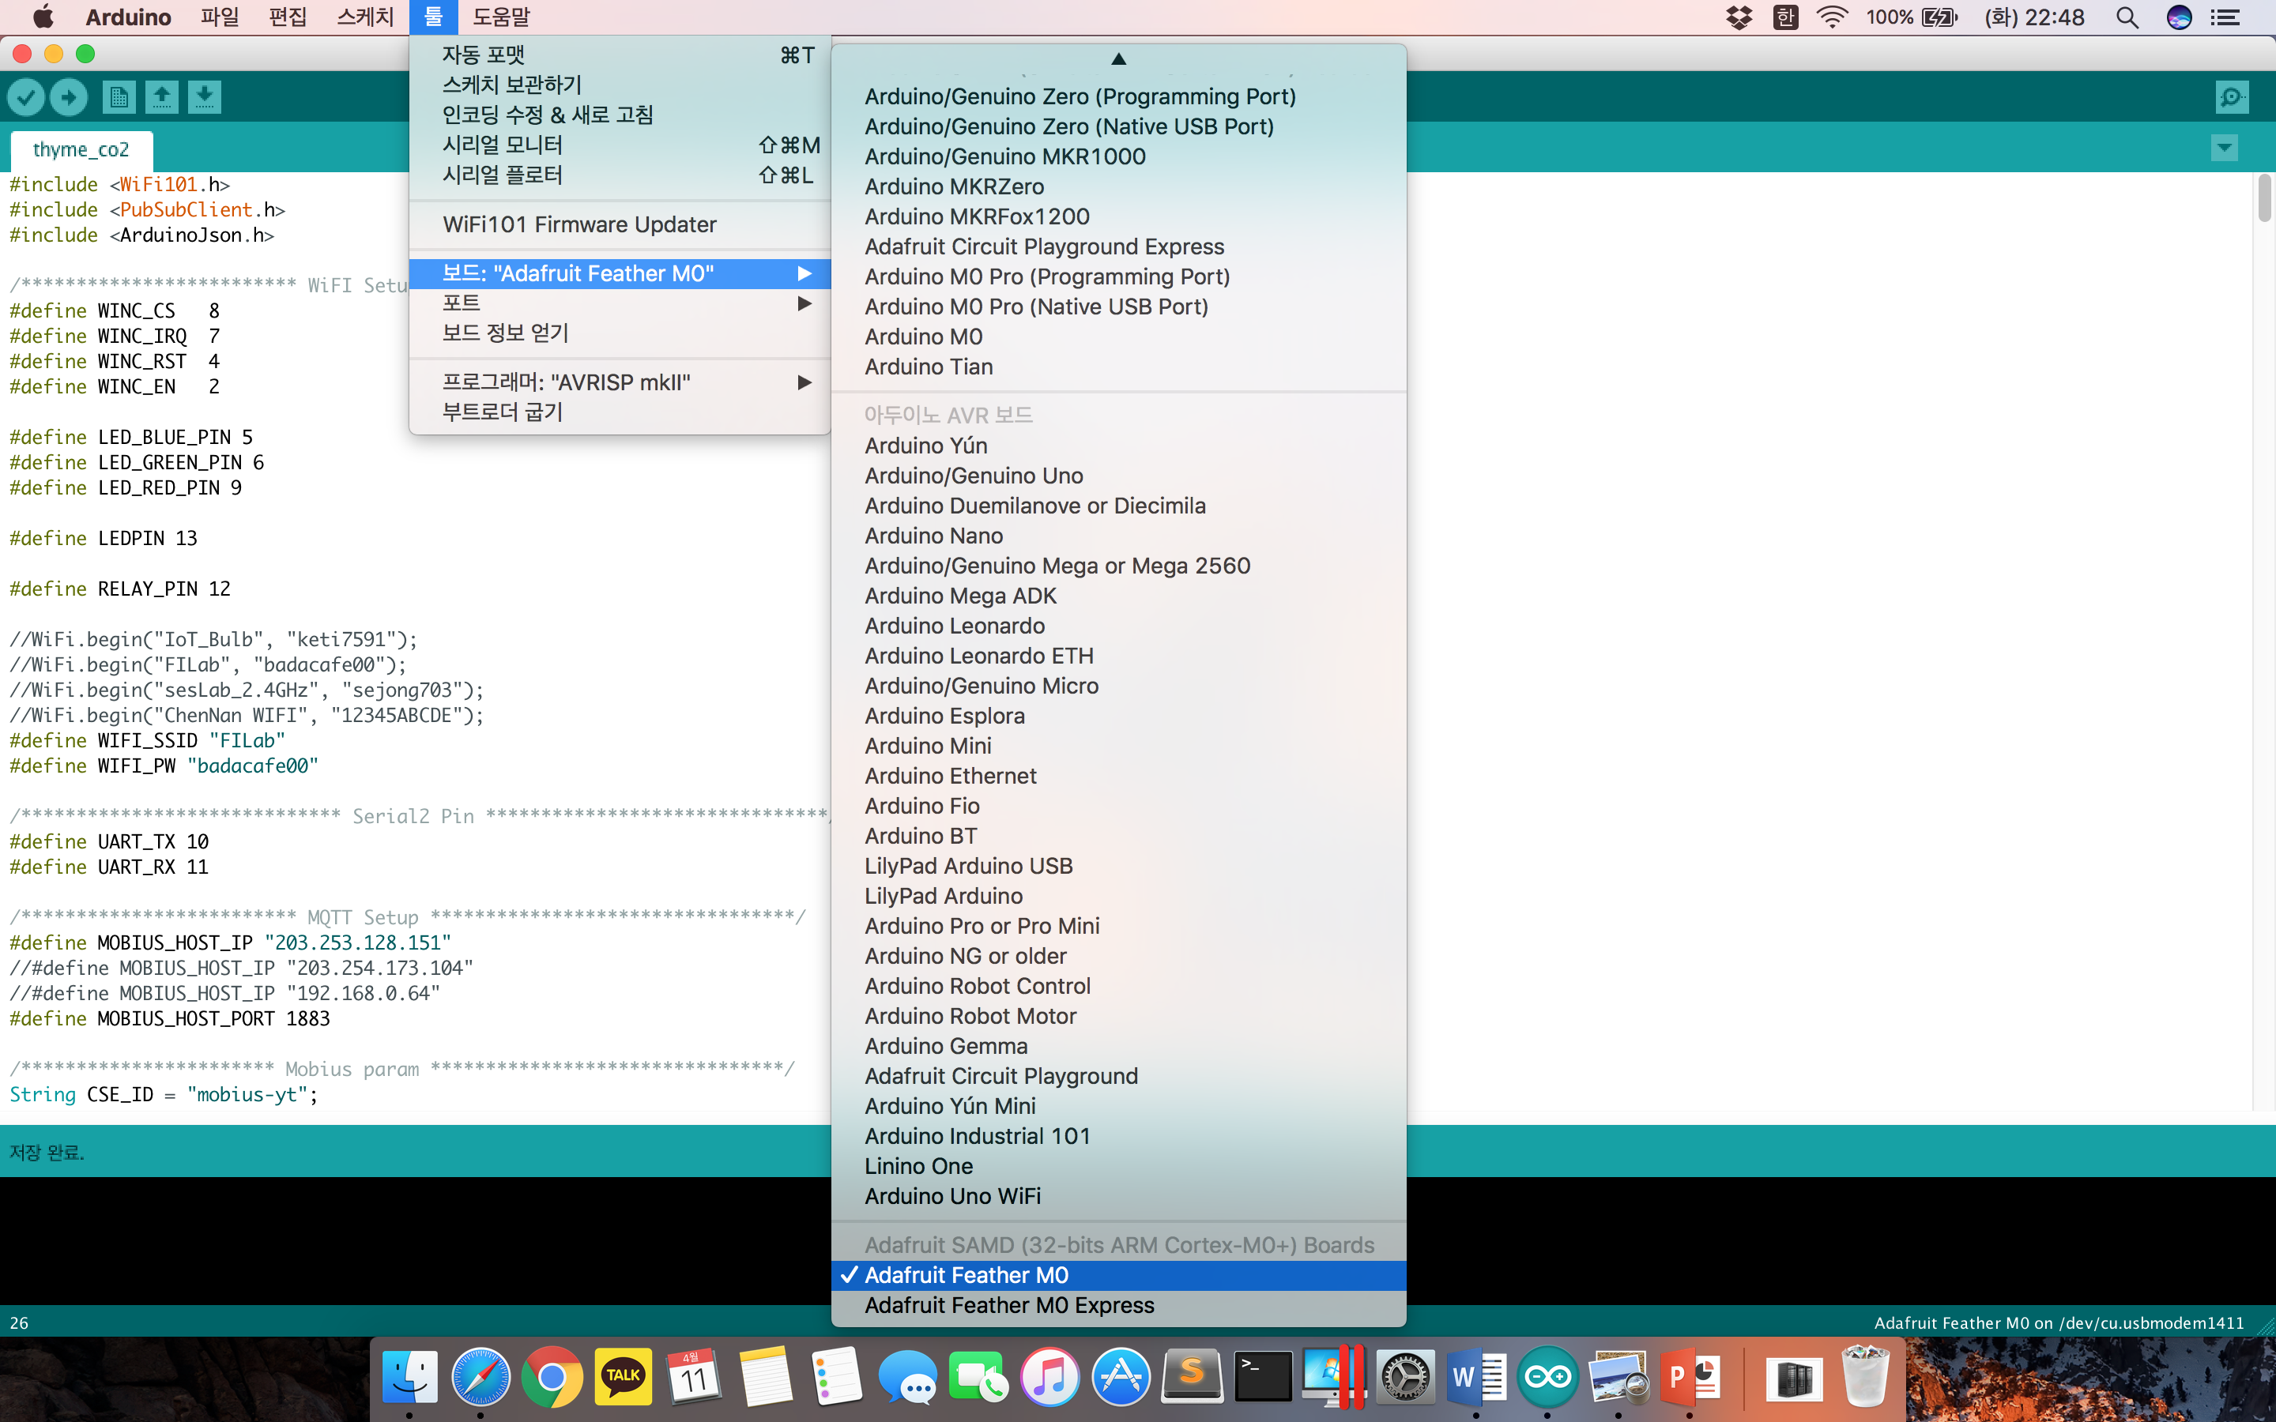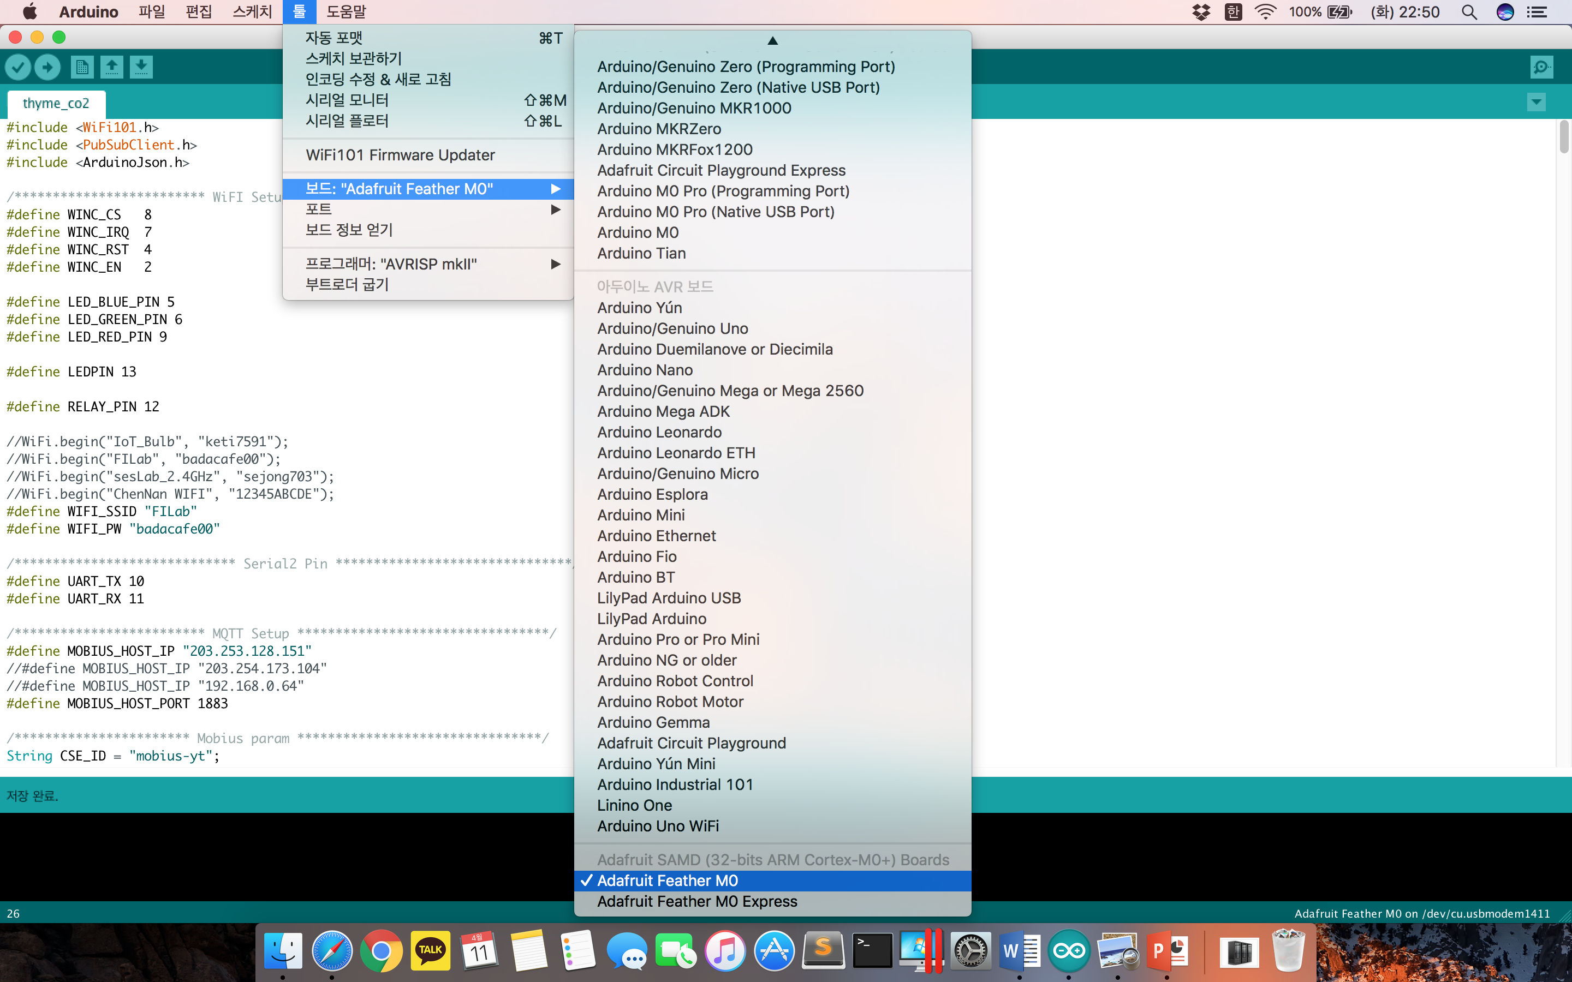

마지막으로, Tools탭에서 Board항목 아래에 Adafruit Feather M0 항목이 보이고, 선택 가능한 것을 확인함으로써 Arduino IDE Setup을 마친다.

* Adafruit Windows Driver 설치

윈도우 운영체제 환경에서는 추가적으로 Adafruit WindowsDriver를 설치해야한다.

<http://adafru.it/mai>

위의 URL을 통해 adafruit_drivers.exe 파일을 다운로드 받고 실행시킨다.

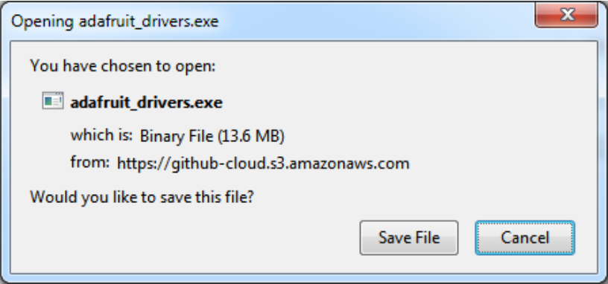

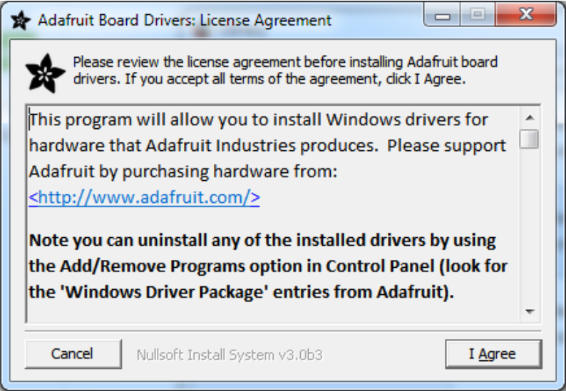

installer를 실행시키고, 라이선스 이용 내용을 확인한 뒤에 I Agree 버튼을 눌러 설치를 진행한다.

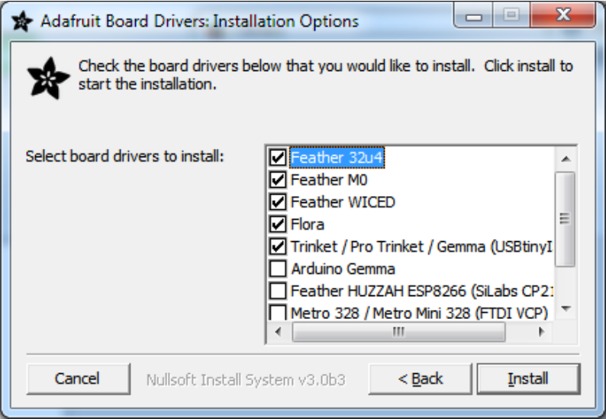

위의 화면에서 드라이버의 설치를 원하는 보드의 종류를 체크할 수 있다. 본 문서의 예제를 위해 Feather M0 항목에 체크한 뒤 Install 버튼을 눌러준다.

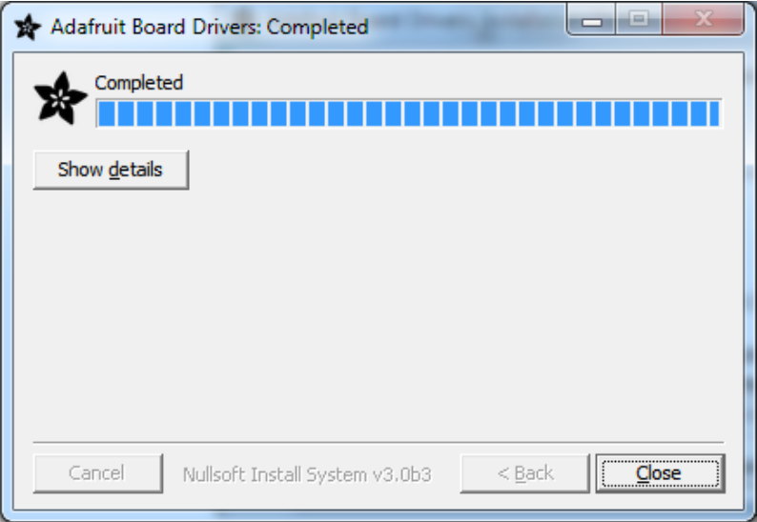

윈도우 운영체제를 위한 adafruit drivers 설치가 완료되었다.

* 1. Adafruit Feather M0 동작 테스트

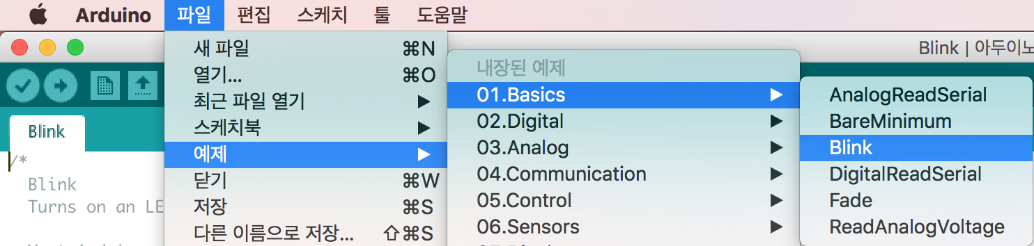

Arduino IDE의 File 탭의 Examples탭, 01.Basics탭 아래의 Blink 항목을 클릭하여 Blink예제를 불러온다.

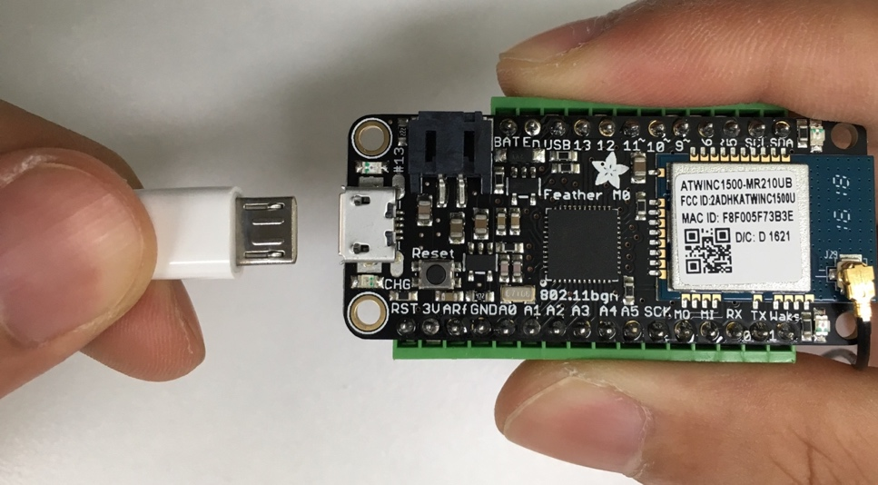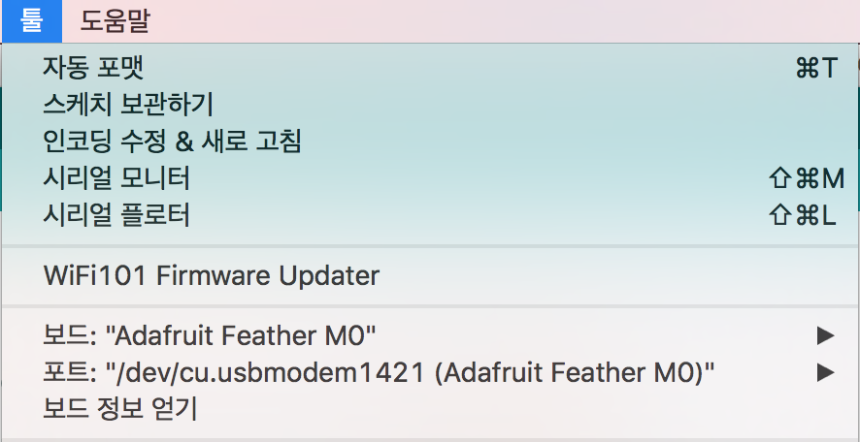

Adafruit Feather M0와 컴퓨터를 USB-5pin Micro USB 케이블로 연결하고, Tool 탭의 보드 항목과, 포트 항복이 모두 Adafruit Feather M0로 설정되도록 각각 클릭하여 설정하여준다. 기본적으로 설정이 되어있다면, 넘어가도록 한다.

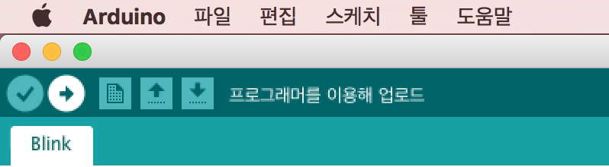

위의 그림에서 하얀색으로 표시된 업로드 버튼을 눌러,   
Blink 예제를 컴파일하여 Adafruit Feather M0로 업로드 한다.

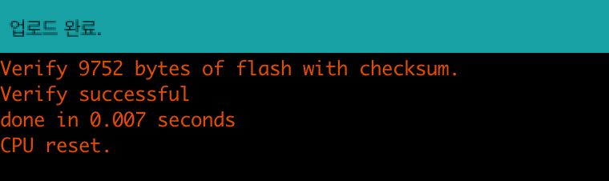

업로드가 완료되면 Arduino IDE하단에 ‘업로드 완료.’라는 글자가 나타난다.

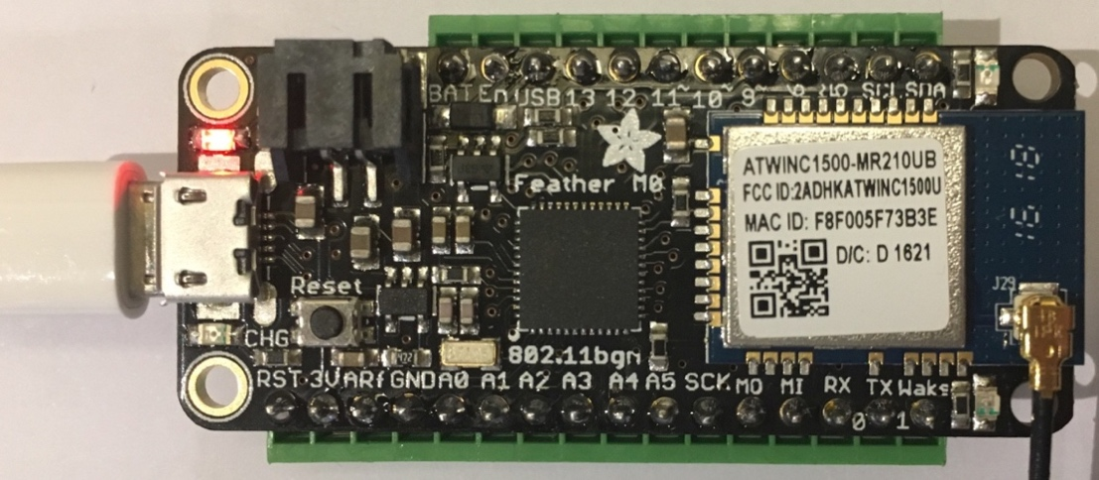

Blink예제를 다운로드 한 Adafruit Feather M0에 기본으로 내장된 빨간색 LED가 1초 간격으로 점멸하는것을 확인할 수 있다.

이로서 nCube-Mint보드를 제작하기 위한 환경설정과 Adafruit Feather M0의 연결, 동작 테스트가 모두 완료되었다.

1. nCube-Mint 개발 환경

이번 장에서는 nCube-Mint를 구성하기 위해 필수적으로 요구되는 라이브러리를 다운로드받고, OneM2MClient 라이브러리의 예제파일로 제공되는 nCube-Mint 스케치를 이용하여 Adafruit Feather M0를 이용한 nCube-Mint보드를 구성한다.

* 1. nCube-Mint 라이브러리 다운로드

https://github.com/IoTKETI/nCube-Thyme-Arduino  
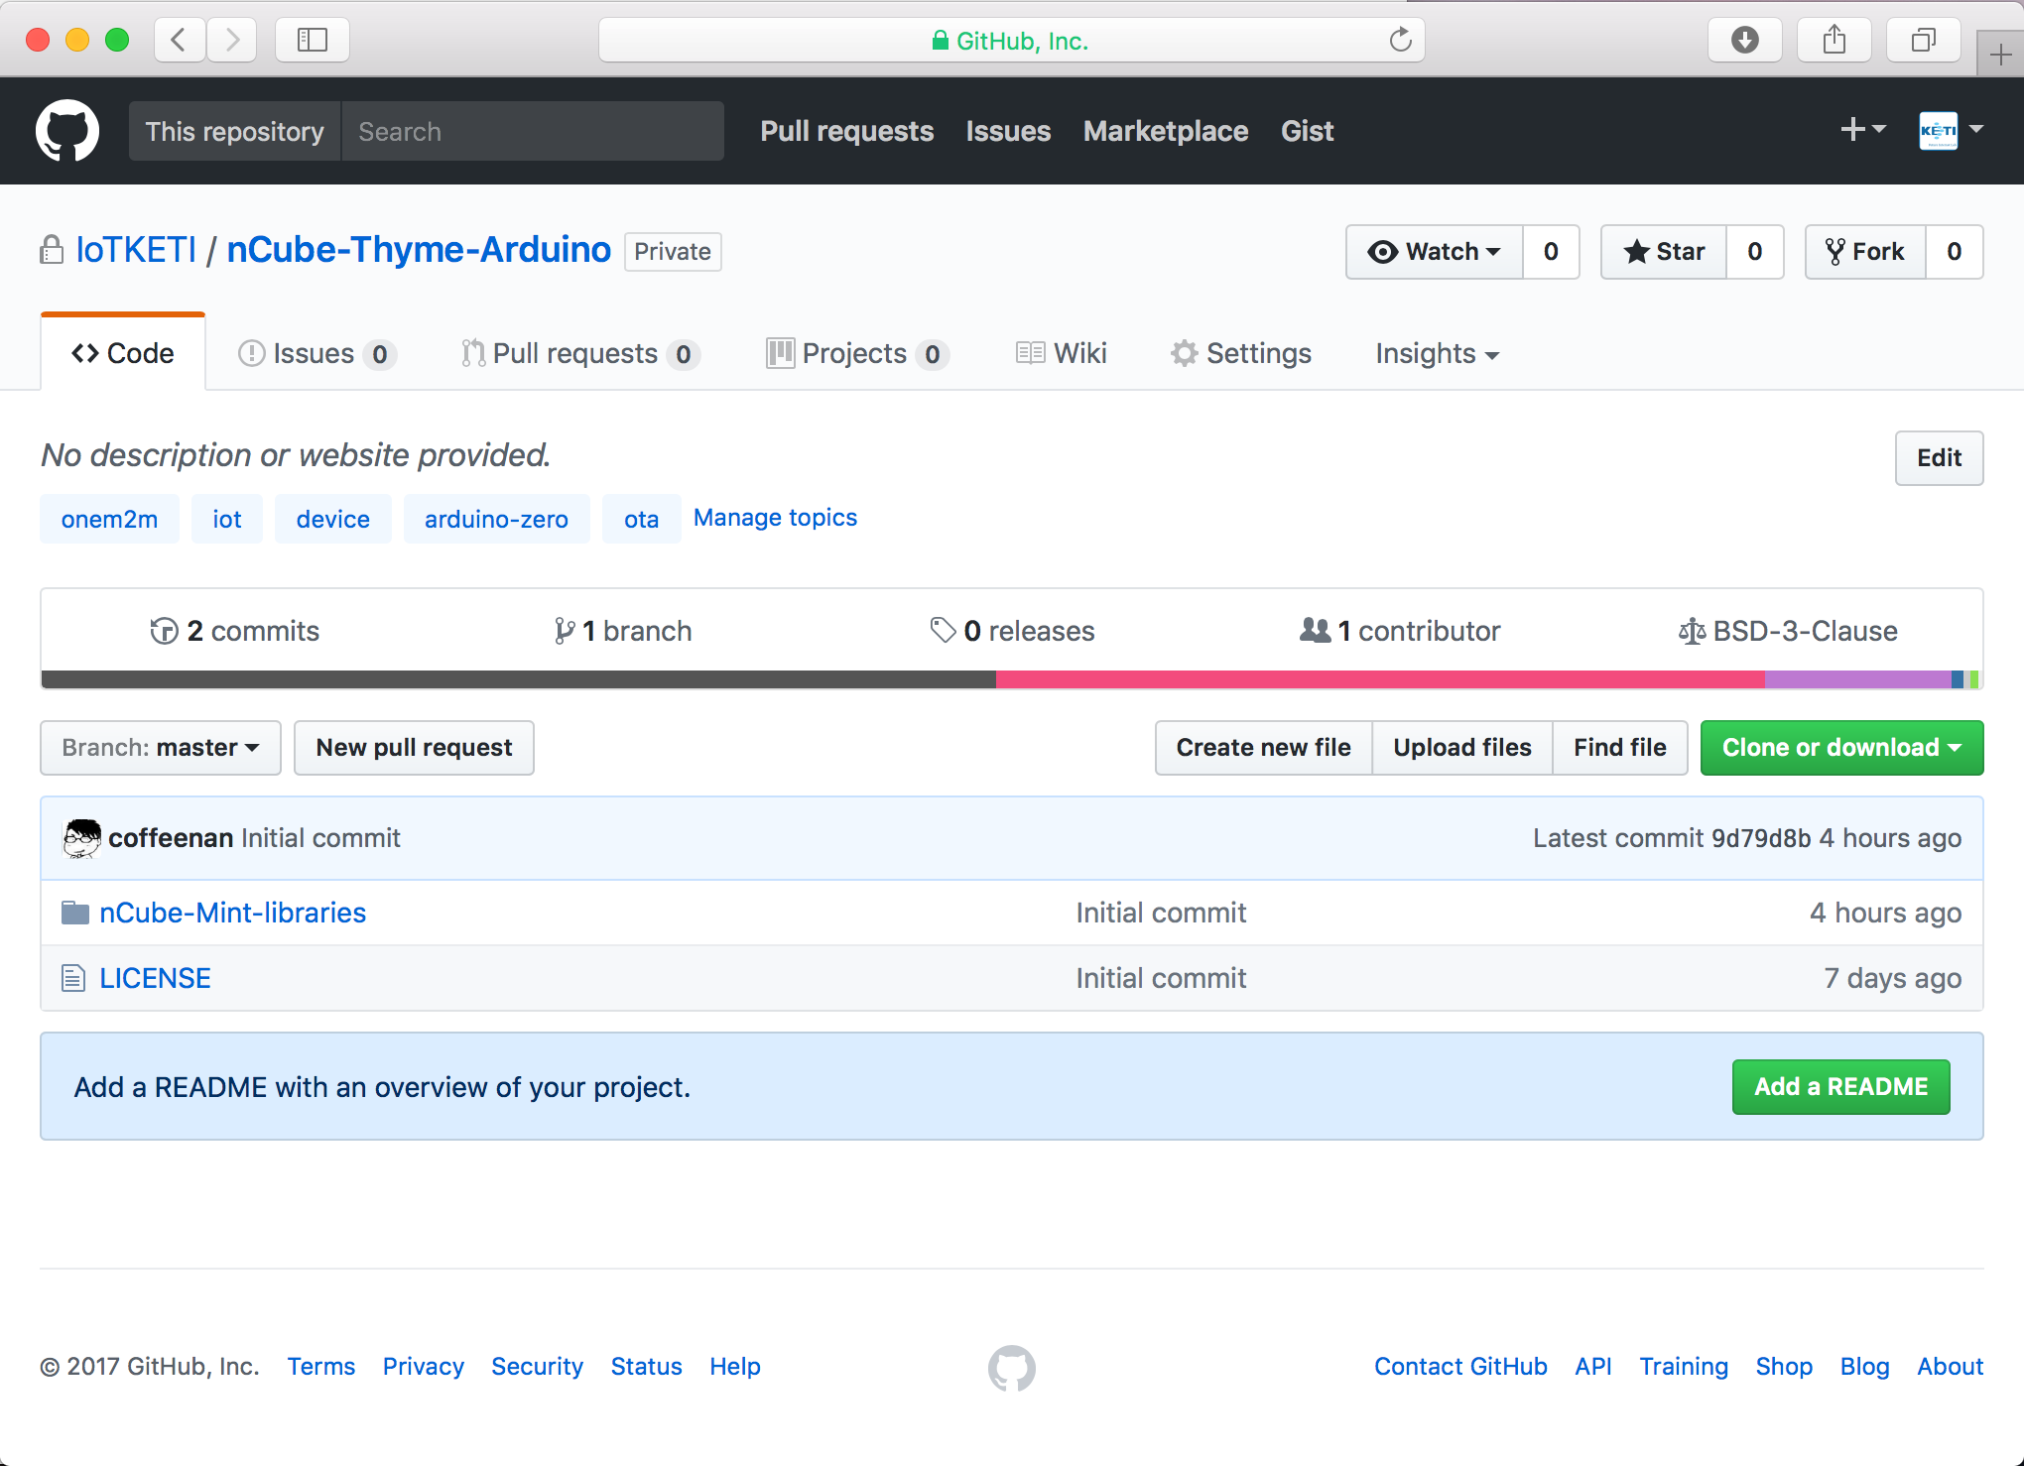

위의 nCube-Mint를 다운로드 받고, 압축을 풀어준다.   
libreries-nCube-Mint 내부의 라이브러리 디렉토리들은 Arduino IDE의 환경설정내의 스케치북 위치 아래의 libraries 디렉토리 내에 위치시켜야 한다.   
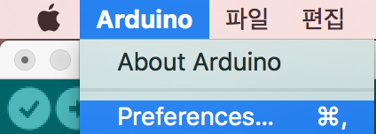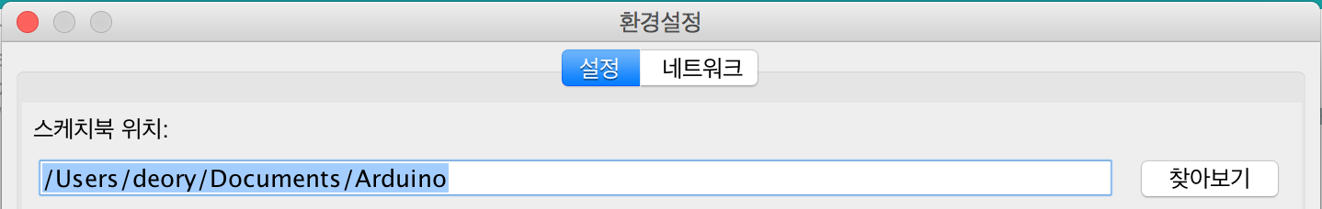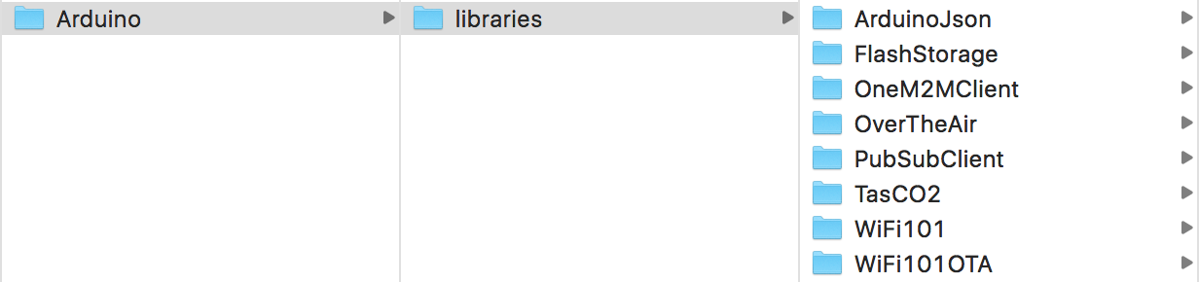

libraries-nCube-Mint에 포함된 라이브러리들은 위의 그림에서 확인할 수 있으며, 해당 위치로 옮긴 후에 Arduino IDE가 불러올 수 있도록 Arduino IDE를 재시작 시켜주어야 한다.

* 1. OneM2MClient 라이브러리 소개

OneM2MClient 라이브러리는 nCube-Mint보드를 제작하기 위해 사용되는 가장 기본적인 라이브러리로, nCube-Mint의 핵심적인 동작들을 함수로 사용할 수 있도록 지원한다.  
객체를 만들어 아래에서 소개하는 변수, 구조체에 접근하고, 함수를 호출한다.

*resource  
resource_count*

nCube-Mint에서는 OneM2MClient 라이브러리의 resource구조체를 이용하여   
AE, Cnt, Cin 정보를 저장하며,  
resource_count는 구조체 배열의 크기를 저장하기위해 사용한다.

*createAE(String rqi, int index, String api)  
createCnt(String rqi, int index)  
deleteSub(String rqi, int index)  
createSub(String rqi, int index)  
createCin(String rqi, int index)*

위의 함수들을 호출하여 AE 생성, Cnt 생성, Subscription 제거 및 생성, Cin 생성을 한다.  
매개변수로서 기본적으로 Request ID, 해당하는 동작을 위한 정보를 담고있는 resource 구조체 배열의 index를 주어야 하며, createAE의 경우 추가로 Application ID값을 매개변수로 전달해 준다.

*response(body_buff)*

LED나 Relay 제어 패킷을 처리하고난 뒤에, 응답 패킷을 보내기 위한 함수이다. 매개변수로 응답 패킷의 페이로드 데이터를 준다한다.

*setCallback(resp_callback, noti_callback)*

response 패킷이나, notification 패킷이 왔을 때, 동작 할 callback 함수를 지정하는 함수이다. 매개변수는 좌측 부터 순서대로 response callback 함수, notification callback 함수의 이름으로 준다.

*begin()*

Flash 메모리에 저장된 WiFi SSID, Password 값이 있는 경우에, 해당하는 정보로 WiFi 연결을 시도하며, 저장된 값이 없는 경우에 Adafruit Feather M0를 WiFi Access Point로 동작하게끔 하여 접속하고자 하는 WiFi의 SSID와 Password를 입력할 수 있도록 한다.

*chkInitProvision()  
chkInitProvision2()*

WiFi reset버튼이 짧게 1회 클리된 경우에 Flash 메모리에 저장된 WiFi SSID, Password 값을 시리얼 모니터를 통해 출력해 주며,  
길게 1회 클릭된 경우에 Flash 메모리에 저장된 WiFi SSID, Password값을 지우고, Adafruit Fetather M0를 WiFi Access Point로 동작하도록 한다.  
chkInitProvision()와 chkInitProvision2()는 Flash 메모리의 값을 지우기 위해 지속해야 하는 버튼 클릭 시간의 차이를 가지며, 상대적으로 각각 길고, 짧게 설정하였다.

*chkConnect()*

WiFi연결이 되어있는지 확인하고, MQTT 연결이 되어있지 않은 경우에 MQTT Subscript를 수행하며 True 값을 반환한다.  
WiFi연결이 되어있지 않을 경우에는, WiFi 제접속을 시도하며 False값을 반환한다.

*getAeid()*

resource 구조체에 저장되어 있는 AE-ID를 반환해 주는 함수이다.

* 1. nCube-Mint 불러오기

nCube-Mint 예제를 이용하여 IoT Platform과 연결을 위한 설정과, 필요한 리소스 구조를 만드는 작업을 진행한다.

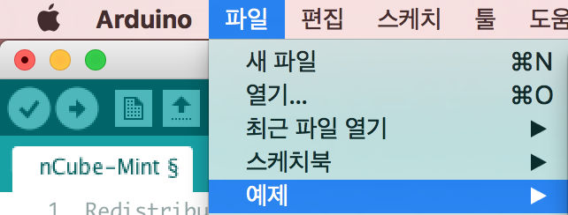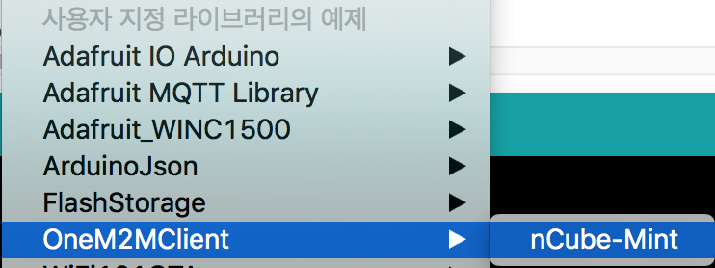

Arduino IDE를 재실행 한 뒤에, File탭, Examples탭, OneM2MClient탭의 nCube-Mint를 선택하여 불러온다.

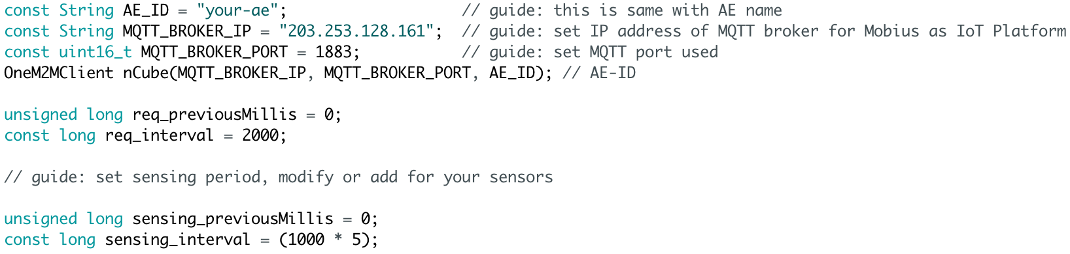

MQTT_BROKER_IP와 MQTT_BROKER_PORT 변수의 값은 Mobius 서버의 MQTT Broker의 IP와 Port번호로 바꾸어 준다.

* 1. nCube-Mint 스케치 실행

Configuration과 Resource Build를 마친 뒤에 업로드 버튼을 눌러 nCube-Mint 스케치를 Adafruit Feather M0에 업로드하고, Arduino IDE의 좌측 윗쪽에 위치한 버튼을 클릭하여 시리얼 모니터를 연다.

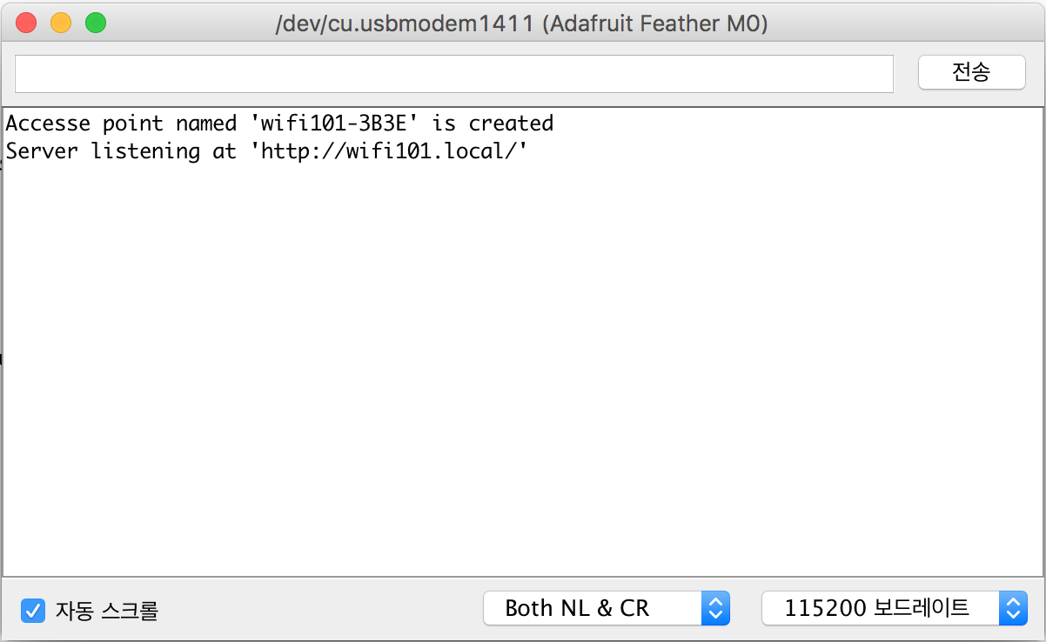

스케치 컴파일과 업로드가 완료된 뒤, 시리얼 모니터를 통해 위와같은 모습을 확인할 수 있다. 스마트폰의 WiFi기능을 이용해 시리얼 모니터에 표시된 ‘wifi101-XXXX’(Adafruit Feather M0보드 마다 이름이 다름) AP에 접속하면 아래와 같은 화면을 볼 수 있다.

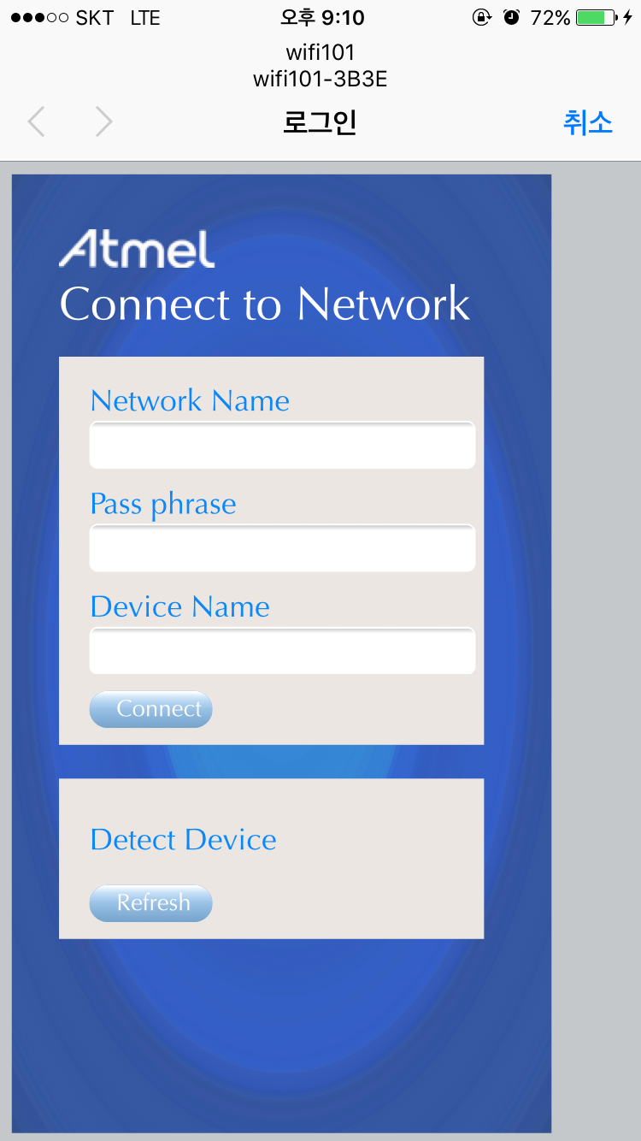

Refresh 버튼을 눌러 접속이 가능한 WiFi AP 목록을 확인할 수 있다.  
Network Name 아래에 접속할 AP의 SSID를, Pass pharse 아래에 AP에 해당하는 Password를 입력한 뒤에 Connect 버튼을 눌러 WiFi에 접속한다.

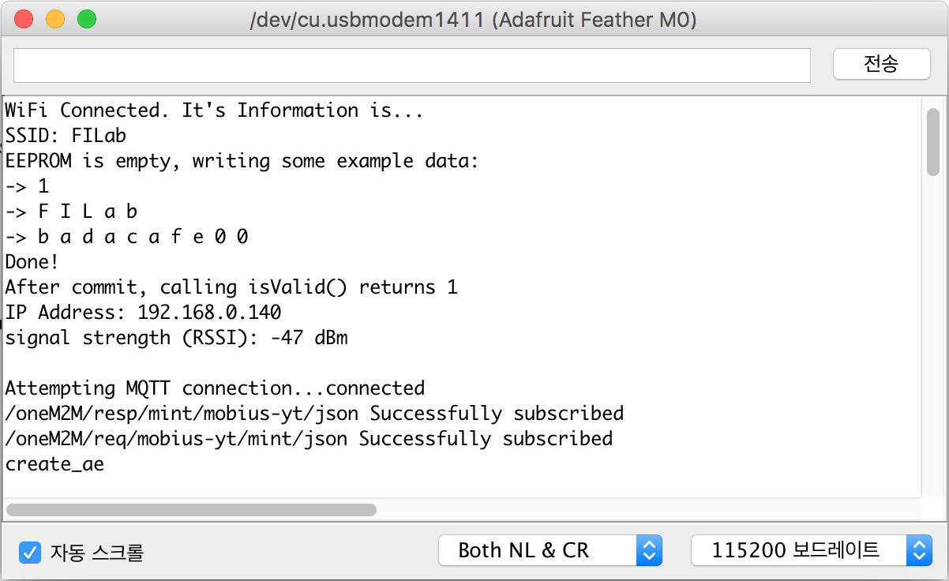

nCube-Mint보드가 WiFi AP에 접속하면 시리얼 모니터에 현재 접속한 AP의 정보와 nCube-Mint보드의 로컬 IP주소, WiFi 신호의 강도를 보여준다.

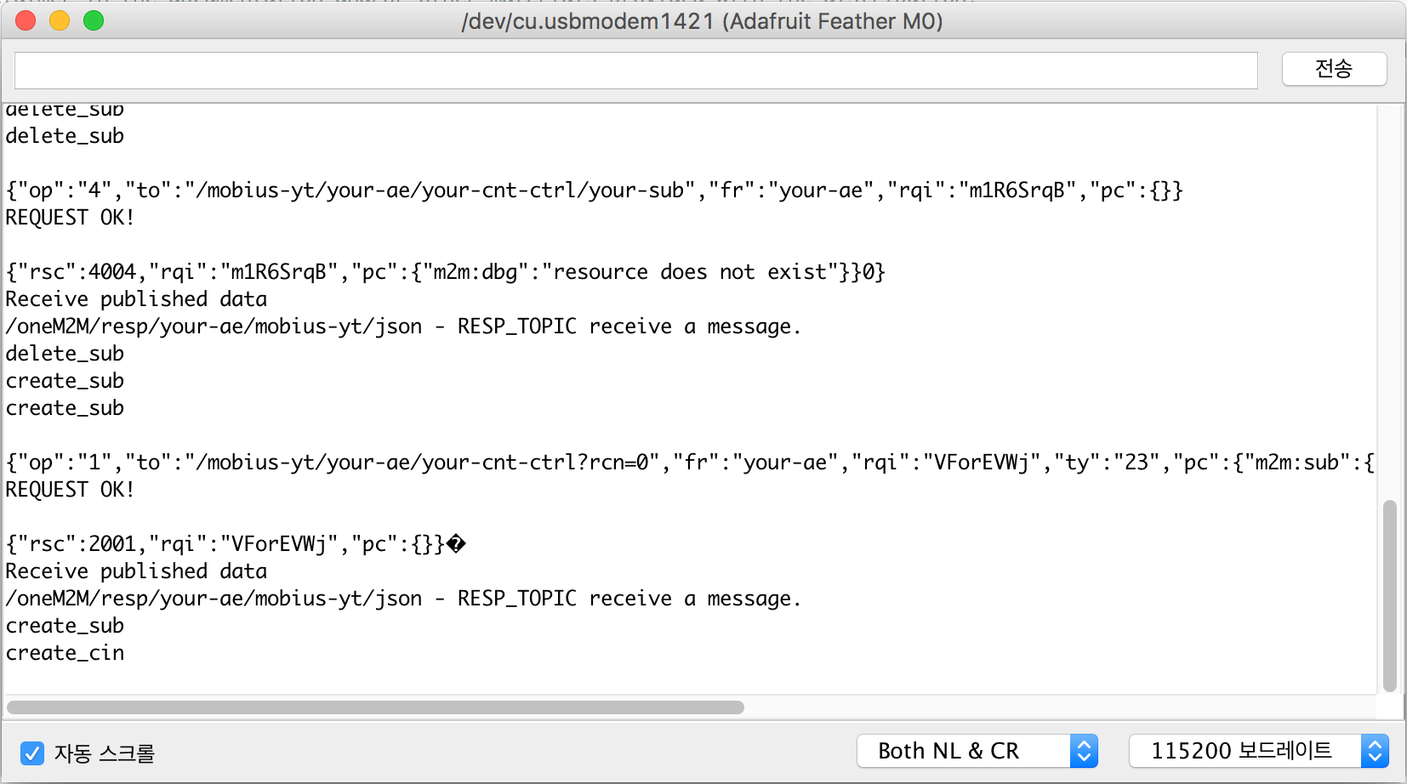

이후에는 nCube-Mint보드가  
mint AE생성 ⇢ co2, led, relay Container 생성 ⇢ led, relay Subscript 제거 ⇢ led, relay Subscript 생성   
작업하는 것을 시리얼 모니터를 통해 확인할 수 있다.

* 1. nCube-Mint 기본 Resource 조회

Mobius에 생성된 리소스들을 조회할 수 있는 Reource Monitor가 있다. C#을 이용한 윈도우즈 응용 프로그램 버전과, 웹을 통해 서비스되는 버전이 존재한다.  
본 가이드 문서에서는 웹을 통해 서비스되는 Resource Monitor를 사용하여 nCube-Mint보드가 생성한 리소스를 조회해 본다.

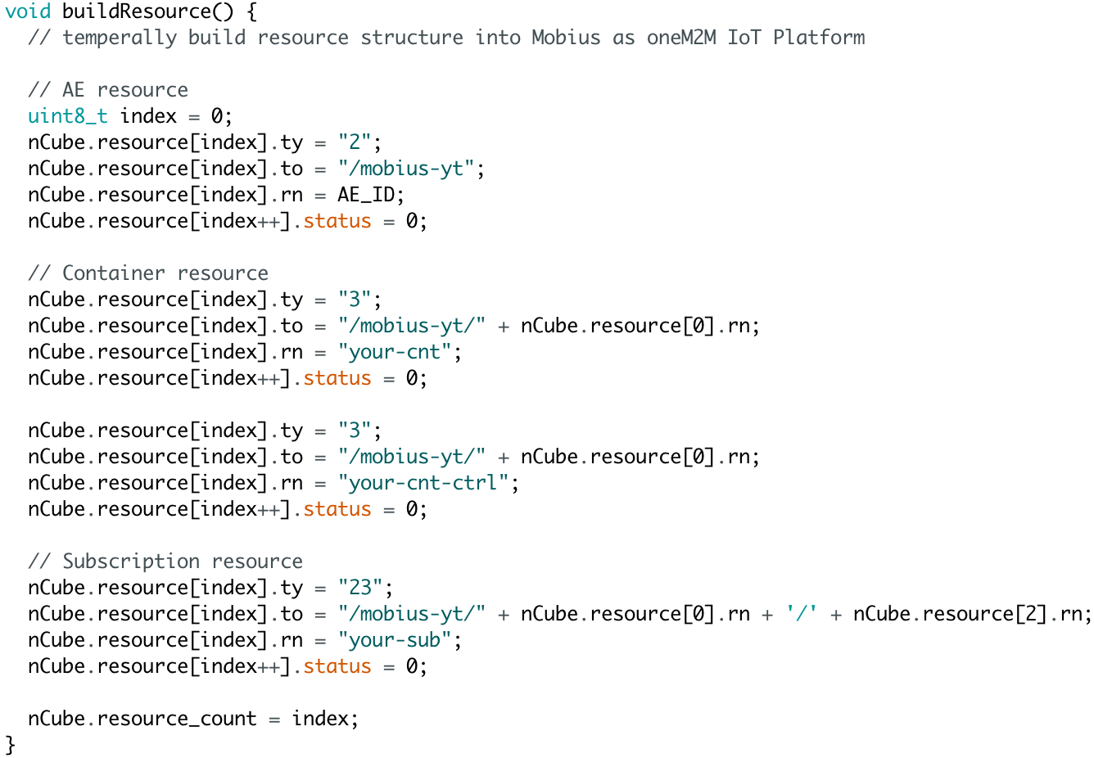

nCube-Mint 기본 예제 스케치의 buildReource() 함수를 보면 nCube-Mint가 생성할 리소스에 대해 파악할 수 있다.

nCube-Mint 기본 예제 스케치는  
mobius-yt cse 아래에 your-ae를 생성하고,  
mint ae 아래에 your-cnt, your-cnt-ctrl을 생성하며,  
led cnt 아래에 your-sub 를 생성한다.

http://203.253.128.161:7575/  
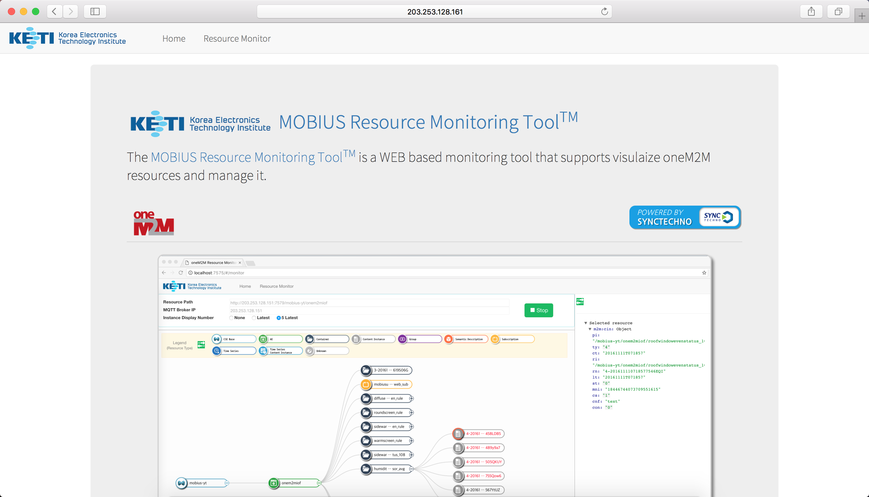

위의 URL을 통해 웹버전의 Mobius Resource Monitor에 접속한다.  
Resource Monitor 기능을 이용하기 위해 상단의 메뉴에서 Resource Monitor 탭을 클릭하여 Resource Monitor 페이지에 접속한다.

http://203.253.128.161:7579/mobius-yt/your-ae  
 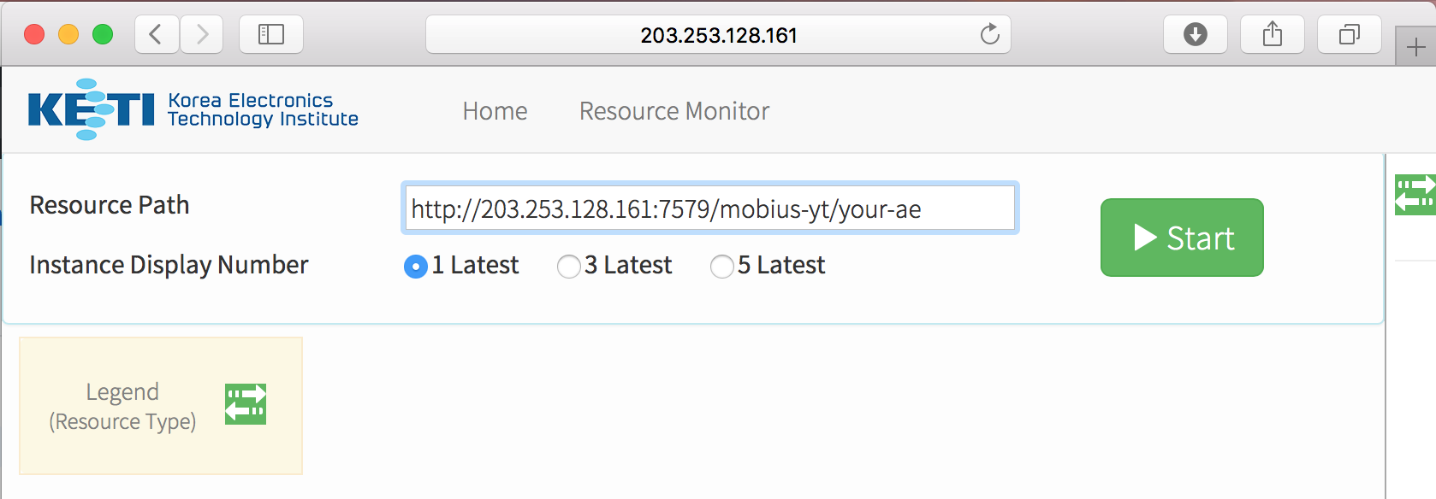

Resource Path 에 위의 주소를 넣고 Start 버튼을 클릭하면, nCube-Mint보드가 생성한 Reource Tree를 볼 수 있다.

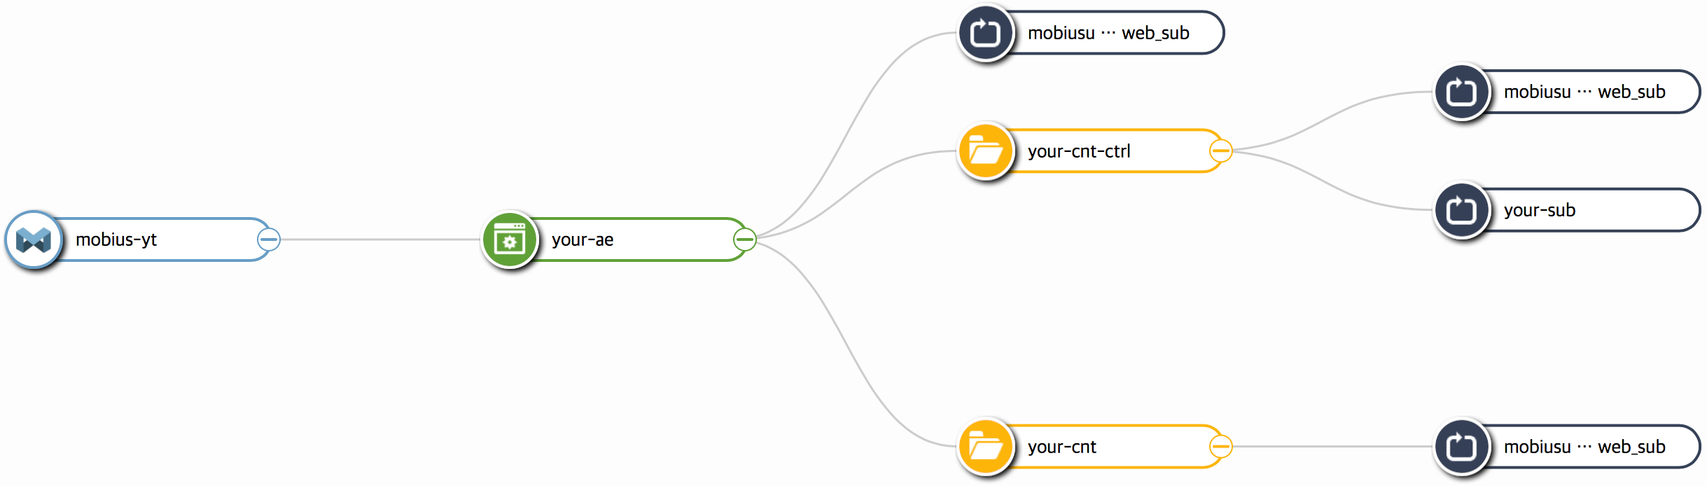

Mobius-yt CSE아래에 mint ae, co2 cnt, led cnt가 잘 생성된 것을 확인할 수 있다.

1. 센서별 Cube-Mint 응용 개발

이번 장에서는 nCube-Mint보드에 Co2센서, RGB-LED, Relay를 부착하여, Co2 농도를 IoT Platform에 업로드 하고, IoT Platform을 이용하여 nCube-Mint보드에 부착된 RGB-LED와 Relay를 제어한다.

* 1. nCube-Mint + Co2 Sensor

nCube-Mint보드에 Co2 센서를 연결시킨다. TasCO2 라이브러리를 이용해 현재 대기중의 Co2 농도를 측정하고, co2_sensing_interval 변수의 값을 주기로 IoT Platform에 업로드 하도록 한다.

* + 1. Co2 센서 연결

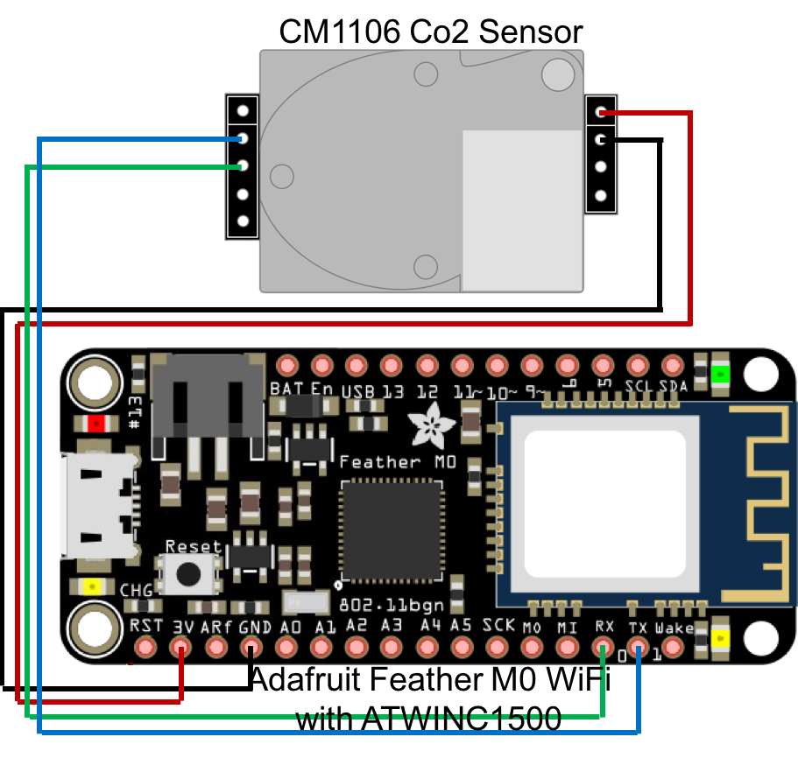

Adafruit Feather M0와 Co2센서의 연결은 위의 그림을 참조하면 된다.

* + 1. TasCO2 라이브러리 소개

TAS(Thing Adeption Software)란 nCube-Mint와 센서를 연결시키기 위한 소프트웨어이다. 본 문서 내에서 사용되는 TAS는 Co2센서를 지원하기 위해 제작된 TasCO2이다.  
객체를 만들어서 라이브러리 내의 변수에 접근하고, 함수를 호출한다.

*Init()*

Co2센서와 nCube-Mint를 URAT를 이용해 연결하기 위한 함수이다.  
Co2센서를 이용하기 위해 최초로 한번 꼭 호출해 주어야 한다.

*setCallback(measure_callback)*

Co2센서를 이용하여 대기중의 Co2 농도 측정이 완료된 후에 동작할 callback 함수를 지정하는 함수이다.

*chkCO2Data()*

Co2센서가 측정한 현재 대기중의 Co2농도를 등록된 Callback 함수의 매개변수로 전달해 주는 함수이다.

*requestData()*

Co2 센서가 현재 대기중의 Co2 농도를 측정하도록 명령하는 함수이다.

* + 1. nCube-Mint + Co2 Sensor 스케치

nCube-Mint보드에 Co2 센서를 연결시키고 이용하기 위해서 TasCO2 라이브러리를 사용하여 nCube-Mint 기본 예제 스케치에 추가적인 코드를 작성해서 넣어야한다.

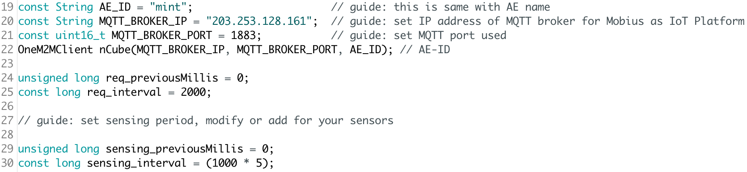

ae-id를 mint로 수정해 주었으며, sensing_interval값을 통해 Co2 농도 업로드 주기가 5초로 설정되어있는 것을 확인할 수 있다.

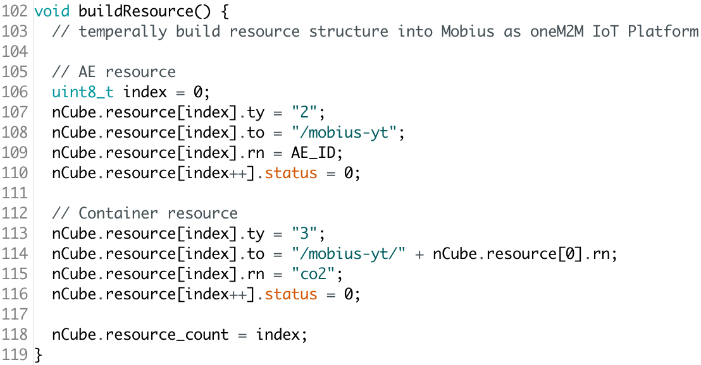

현재 동작시키고자 하는 nCube-Mint의 경우, ae와, Co2농도를 저장할 cnt가 1개 필요하므로 buildResource()함수의 코드를 위와같이 바꿔준다. Co2 농도 데이터를 저장할 cnt의 이름은 co2로 수정하였다.

  
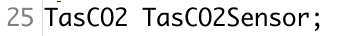

TasCO2 라이브러리를 추가시키고, TasCO2Sensor 이라는 이름으로 객체를 생성하였다.



init()함수를 호출하여 초기화를 시켜주고, setCallback()함수에 upload_callback함수를 매개변수로 전달하여 호출하였다.  
해당 코드는 nCube-Mint가 동작할 때 최초로 1회 실행되면 충분하므로, nCube-Mint의 기본 예제 스케치의 setup()함수 내에 위치시킨다.

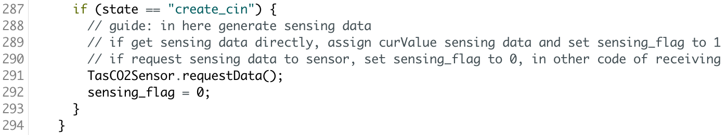

nCube-Mint 기본 예제 스케치의 loop() 함수 내에 if (state == “create_cin”) 조건문 안에서 requestData() 함수를 호출하여, 대기중의 Co2 농도를 측정할 수 있도록 해준다.

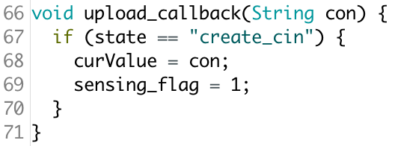

Co2농도 측정이 완료되면, 매개변수인 con에 현재 대기의 Co2 농도가 저장되어 upload_callback함수가 호출된다. 현재 대기의 Co2 농도값인 con 값을 curValue값에 저장시켜주고, Co2 측정이 완료되었음을 표시하기 위해 secsing_flag값을 1로 바꾸어 주도록 한다.



nCube-Mint 기본 예제 스케지의 loop()함수 안에 위치한 if (nCube.chkConnect()) 조건문 안에서 chkCO2Data() 함수를 호출하도록 한다.

* + 1. nCube-Mint Co2 동작과 데이터 조회

스케치를 업로드 하고, 스마트폰을 이용하여 nCube-Mint보드가 이용할 WiFi AP의 SSID와 Password를 다시 입력하여 준다.

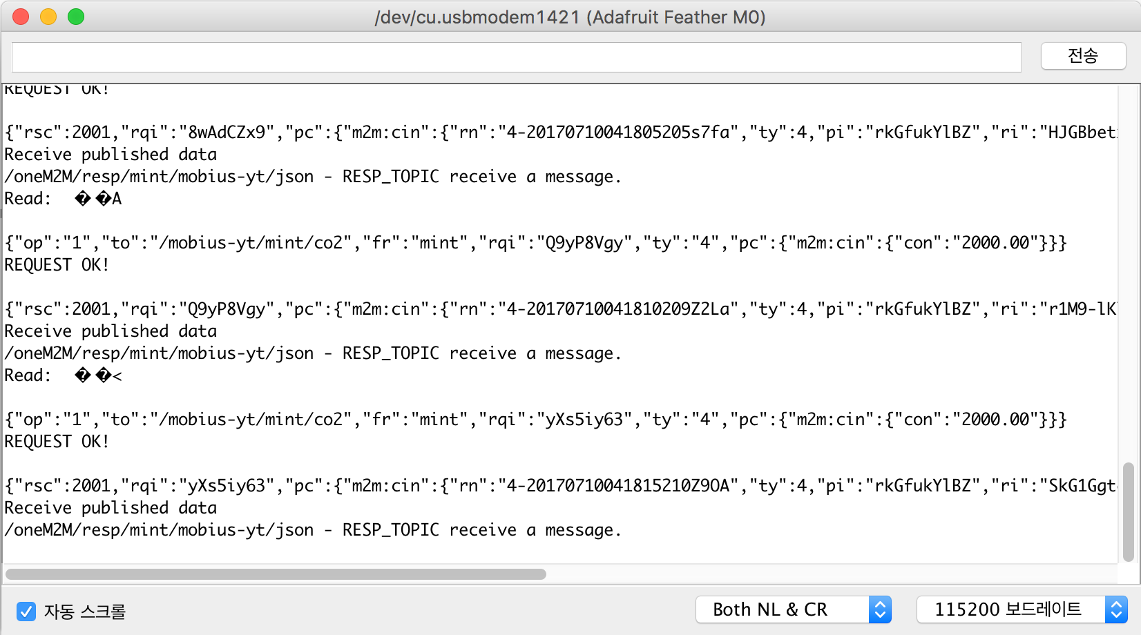

시리얼 모니터를 통해 5초 간격으로 위와같이 Co2농도를 측정하여 IoT Platform으로 업로드 하는 것을 볼 수 있다.

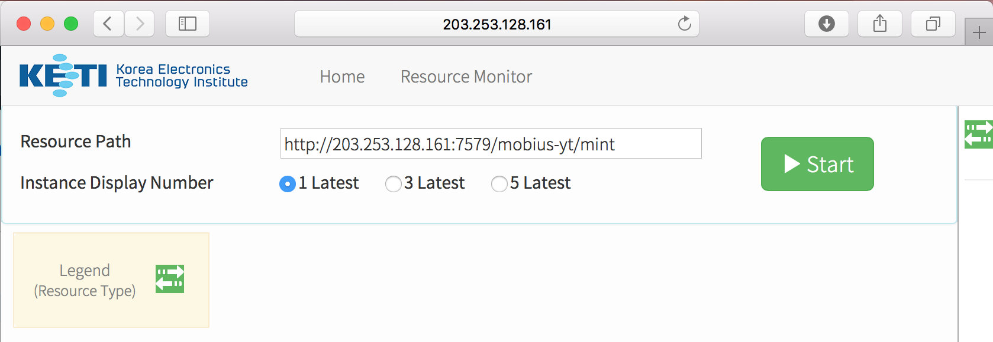

Mobius Resource Monitor를 통해 nCube-Mint가 업로드한 Co2농도 데이터를 조회해보자. nCube-Mint의 ae-id가 mint로 변경 되었으므로, Resource Path는   
http://203.253.128.161:7579/mobius-yt/mint 로 하여 조회한다.

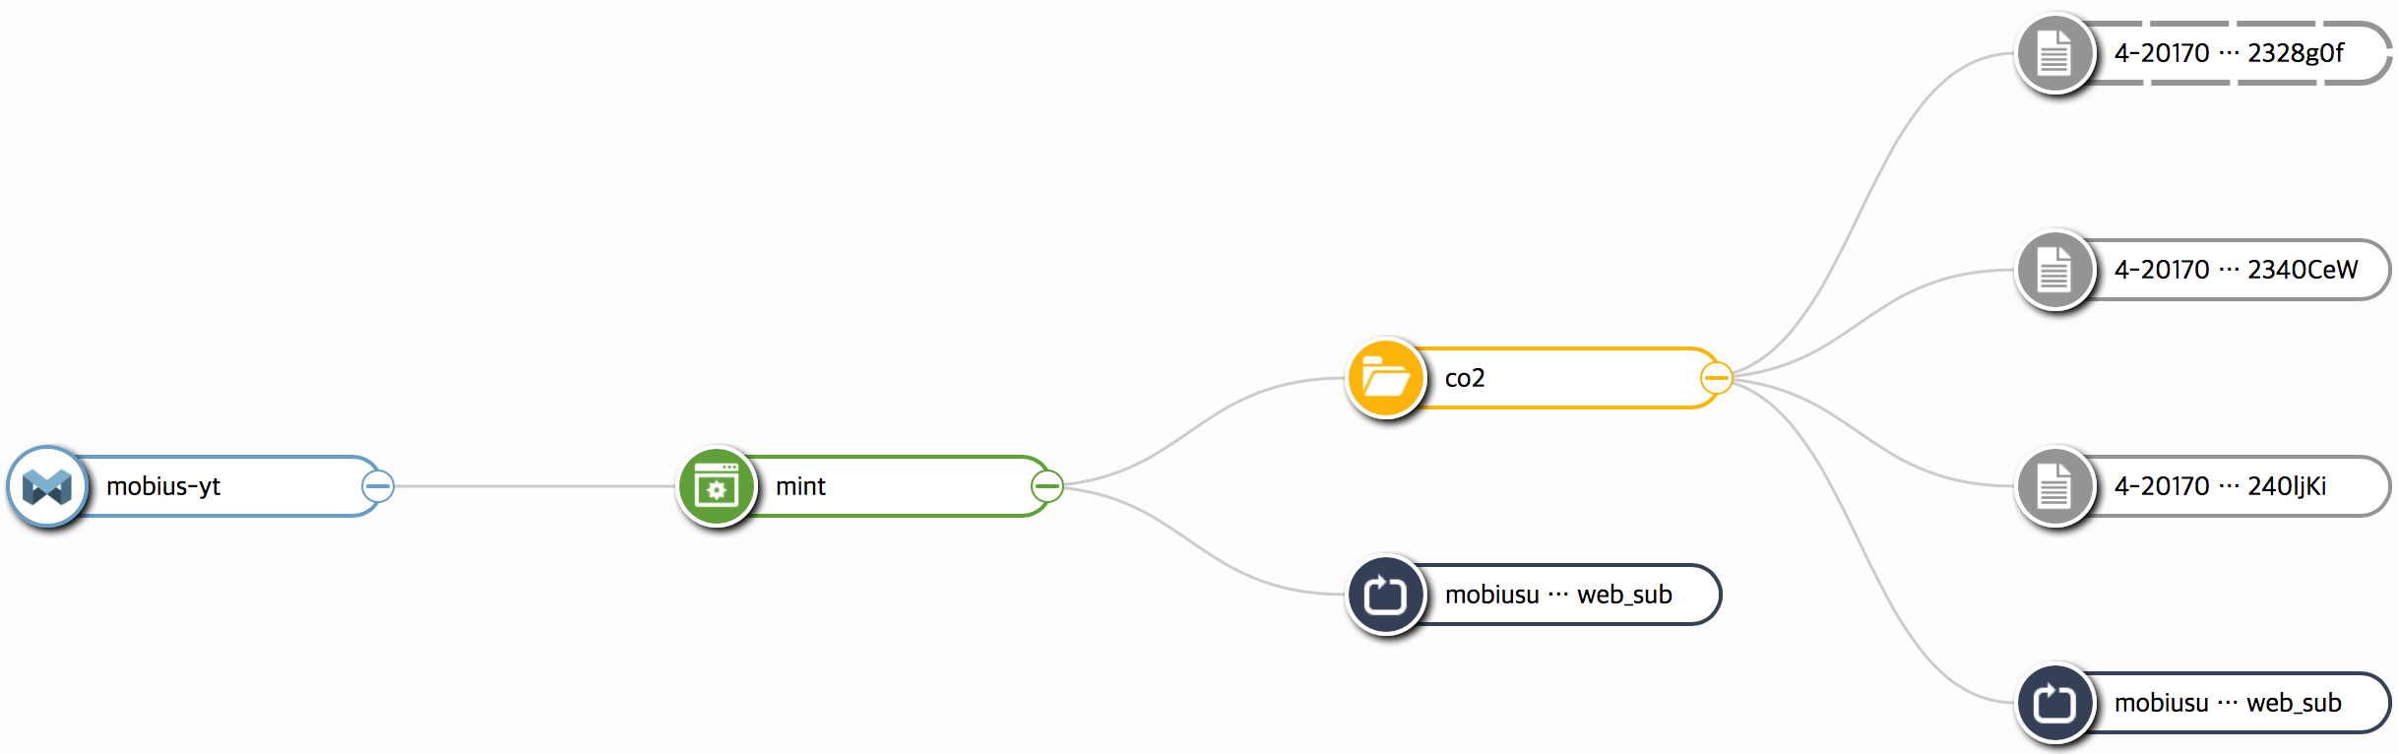

위와같이 5초 주기로 Co2 농도 데이터가 업로드 되고 있음을 볼 수 있다.

* 1. RGB-LED 연결

nCube-Min보드t에 RGB-LED를 연결시키고, Mobius Rresource Monitor를 이용하여 LED를 제어해 본다.

* + 1. RGB-LED 연결

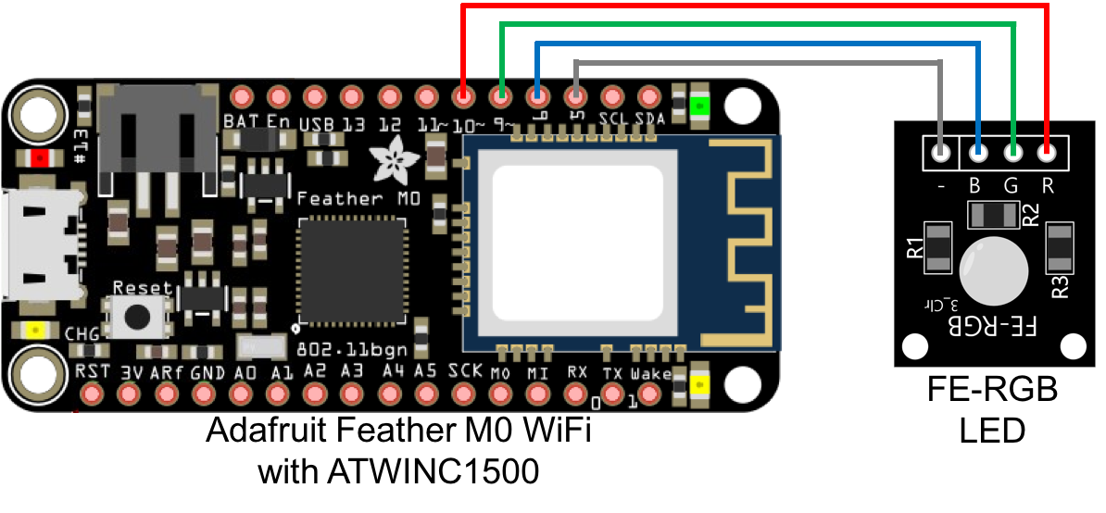

Adafruit Feather M0와 RGB-LED의 연결은 위의 그림을 참조하면 된다.

* + 1. nCube-Mint + LED 스케치

Mobius로 부터 LED 제어 noti를 받아서 LED를 제어하기 위해, 아래와 같은 스케치의 수정이 필요하다. 스케치는 nCube-Mint 기본 예제 스케치를 바탕으로 수정한다.



ae-id를 mint로 수정해준다.

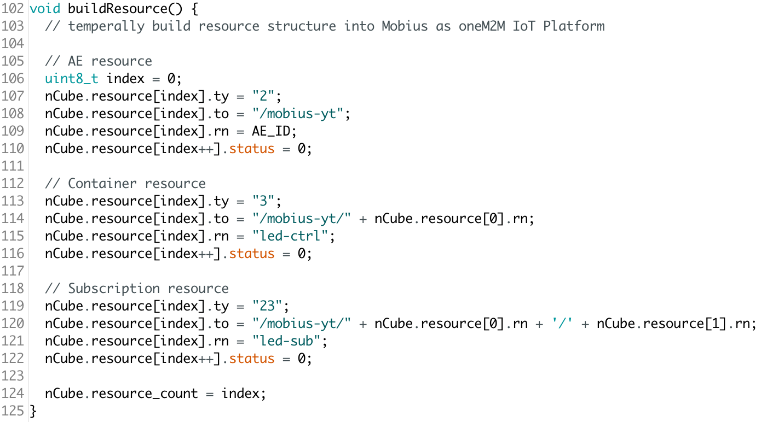

현재 동작시키고자 하는 nCube-Mint의 경우, ae와, LED제어 데이터를 저장할 cnt가 1개, LED제어 데이터를 noti하여줄 sub가 1개 필요하므로, buildResource()함수의 코드를 위와같이 바꾸었다. LED 제어 데이터를 저장할 cnt는 led-ctrl, LED 제어 데이터를 noti하여줄 sub는 led-sub로 각각 이름을 변경하였다.  
Subscription 리소스를 생성하는 부분에서 to값의 하위 리소스를 가리키는 nCube.resource[1].rn 가 nCube-Mint 기본 예제 스케치와는 달리 [2]가 아닌 [1]로 수정해 주어야 한다.

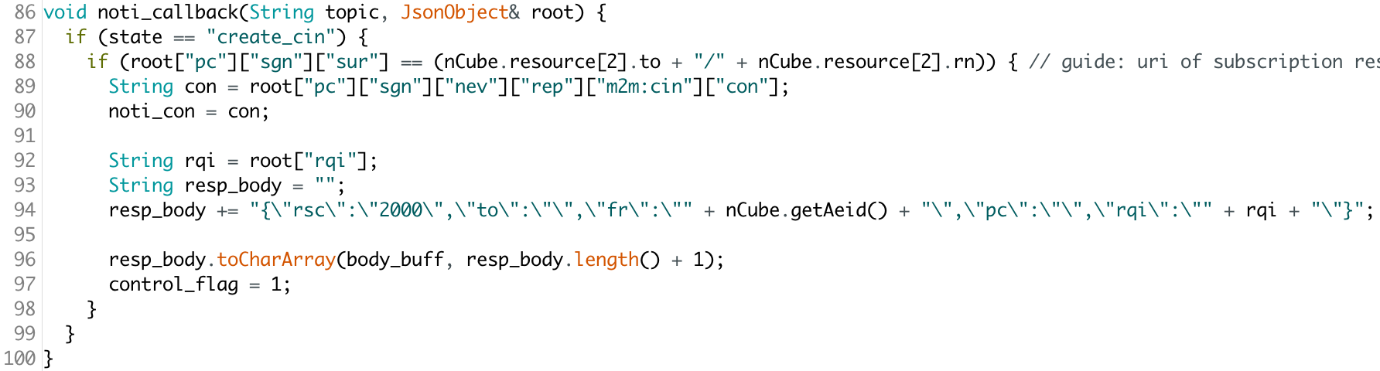

noti_callback()함수 내의 if문의 조건식 내에서 리소스에 접근하는 부분의 코드를 앞서 수정한 리소스구조에 맞춰 nCube.resource[3]을 nCube.resource[2]로 수정하여 준다.

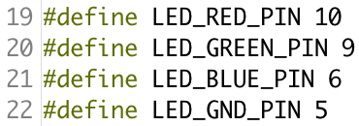

RGB-LED의 Red, Green, Blue LED와 접지 핀과 Adafruit Feather M0에 연결된 핀을 정의한다. 10, 9와 같이 숫자로 표현하는 것 보다 LED_RED_PIN, LED_GREEN_PIN과 같이 문자로 표현하는 것이 가독성을 높이는데 도움이 된다.

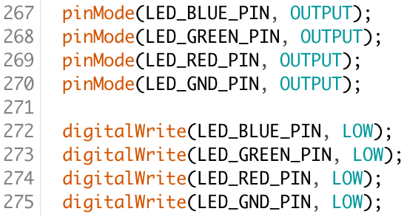

setup()함수 내에서 RGB-LED와 연결된 Adafruit Feather M0의 핀들이 digital신호(0 or 1)를 출력하도록 설정하고 있다.

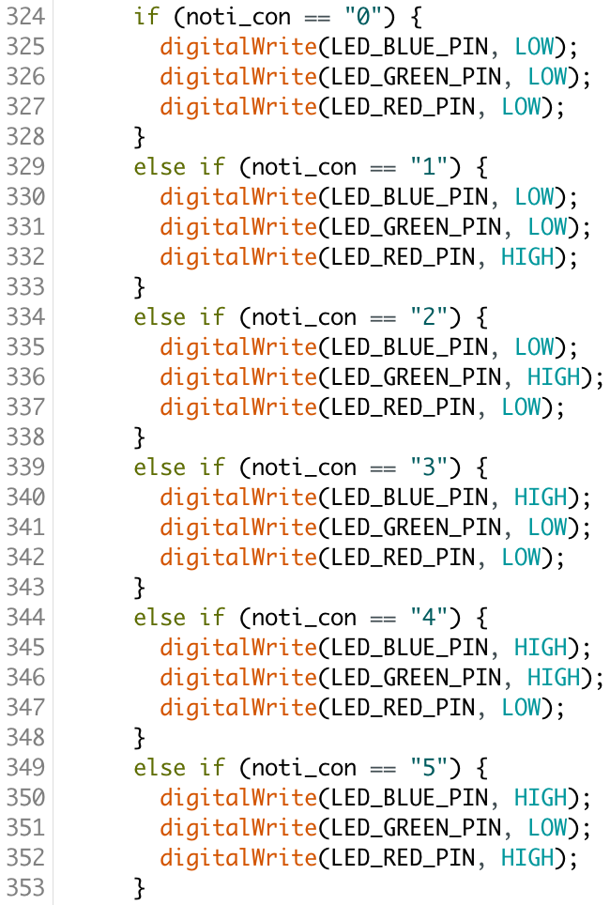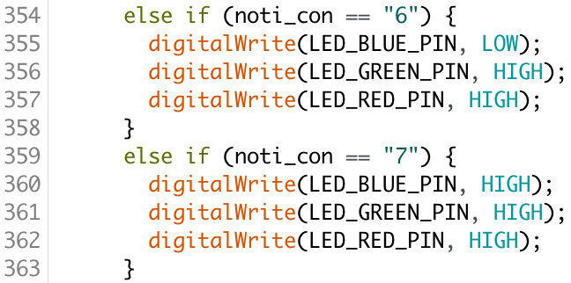

nCube-Mint 기본 예제 스케치의 loop() 함수 내에 if (control_flag == 1) 조건문 안에서 Mobius 로 부터 받은 noti갑에 따라 Red, Green, Blue LED를 각각 끄고 켜도록 해준다.

* + 1. nCube-Mint LED 동작과 제어

스케치를 업로드 하고, 스마트폰을 이용하여 nCube-Mint보드가 이용할 WiFi AP의 SSID와 Password를 다시 입력하여 준다.

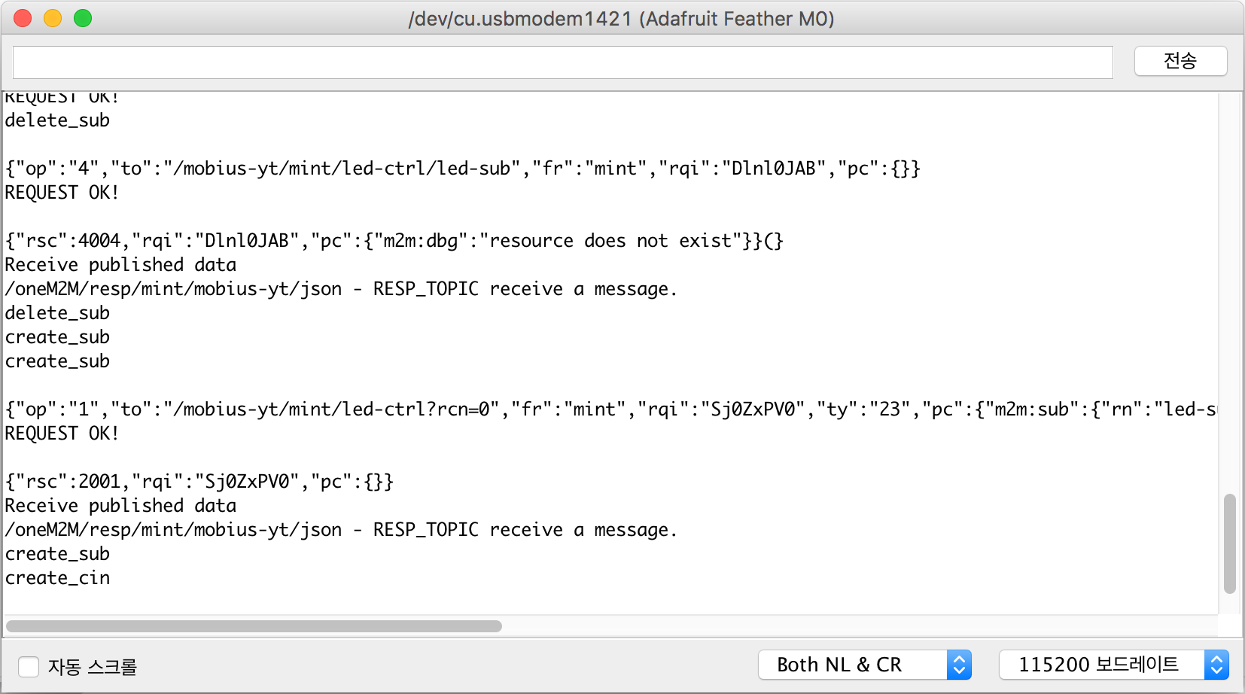

시리얼 모니터의 출력이 create_cin에서 멈추는지 확인하고, 다음 단계록 넘어간다.



Mobius Resource Monitor를 통해 nCube-Mint보드에 연결된 RGB-LED를 제어하기에 앞서, nCube-Mint가 만든 리소스 구조를 조회해보자. Resource Path는   
http://203.253.128.161:7579/mobius-yt/mint 로 이전 예제와 같고, 조회되는 리소스 구조는 아래의 그림과 같다.

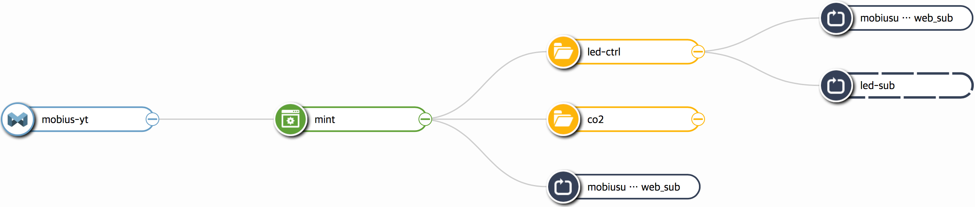

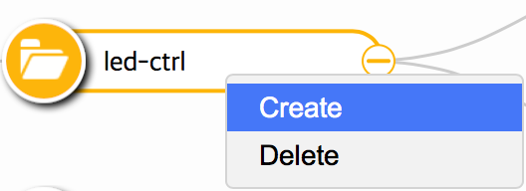

led-ctrl cnt위에서 마우스 오른쪽을 클릭하여 메뉴를 열고, Create버튼을 클릭한다.

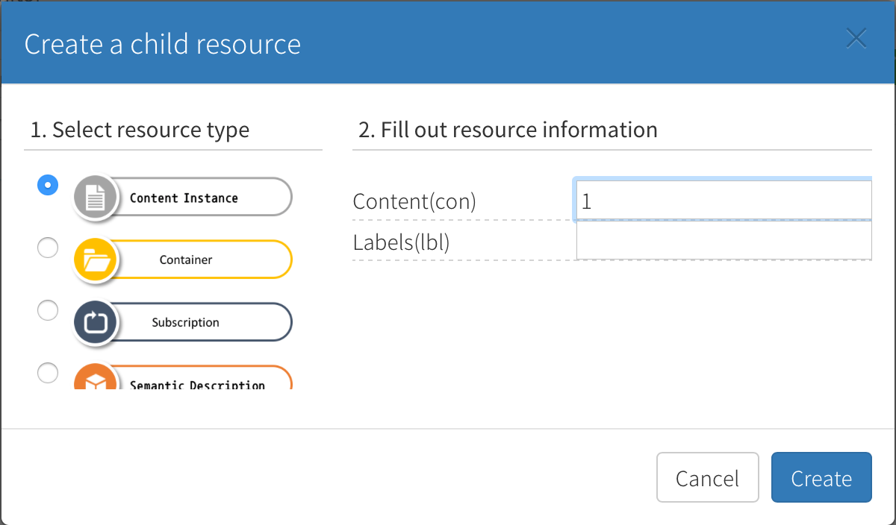

Create a child resource 창에서 좌측의 Select resource type에 Content Instance가 체크되어 있는것을 확인하고, 우측의 Fill out resource information에 Content에 1을 넣고 Create버튼을 클릭한다.

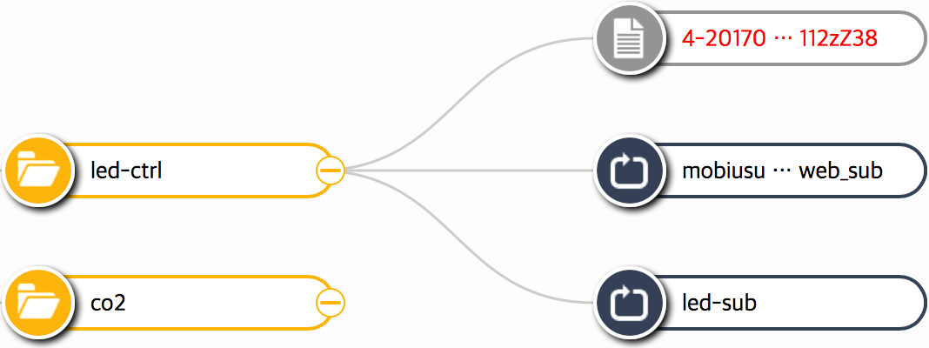

cin이 새로 생성된 모습을 바로 확인할 수 있다.

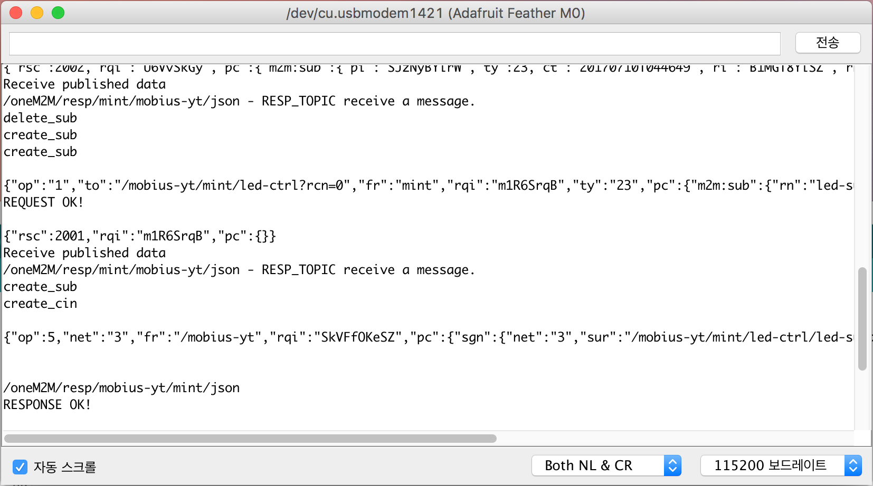

Arduino IDE의 시리얼 모니터를 통해 noti를 수신하고 Response도 완료한 것을 확인할 수 있다.

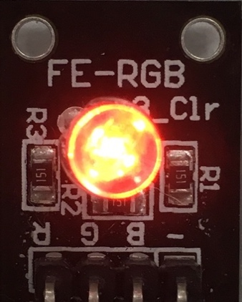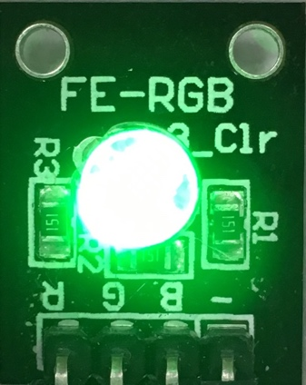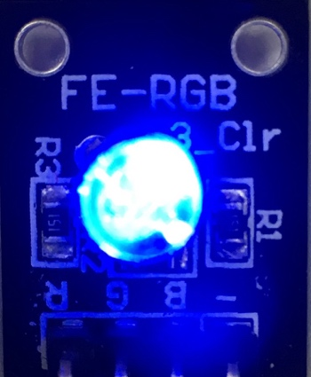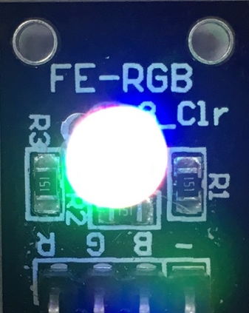

cin의 content값에 따라 다양한 LED 빛을 확인할 수 있다.

* 1. Adafruit Powre Relay FeatherWing연결

nCube-Mint보드에 Adafruit Power Relay FeatherWing를 연결시키고, Mobius Rresource Monitor를 이용하여 Relay를 제어해 본다.

* + 1. Adafruit Powre Relay FeatherWing연결

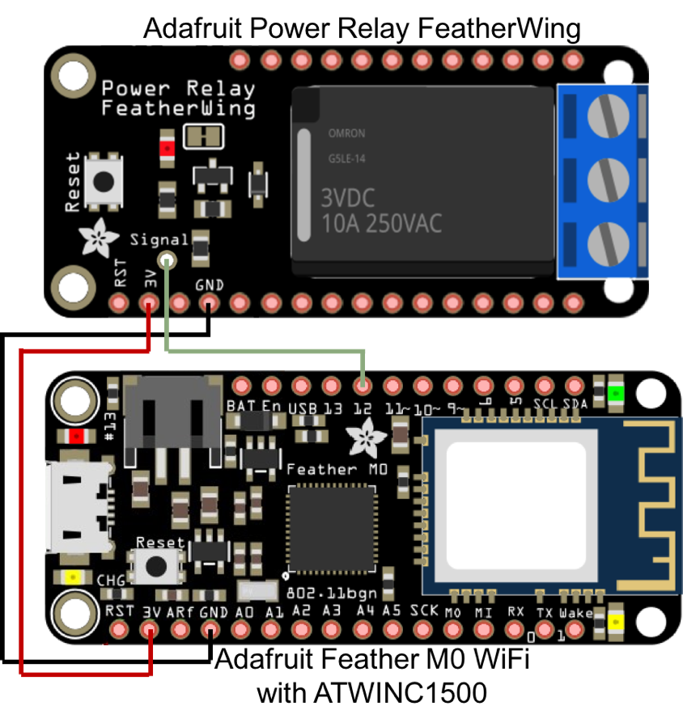

Adafruit Feather M0와 Adafruit Power Relay FeatherWing의 연결은 위의 그림을 참조하면 된다.

* + 1. nCube-Mint + Powre Relay스케치

Mobius로 부터 Relay 제어 noti를 받아서 Relay를 제어하기 위해, 아래와 같은 스케치의 수정이 필요하다. 스케치는 nCube-Mint 기본 예제 스케치를 바탕으로 수정한다.



이전 예제와 마찬가지로 ad-id를 mint로 바꿔준다.

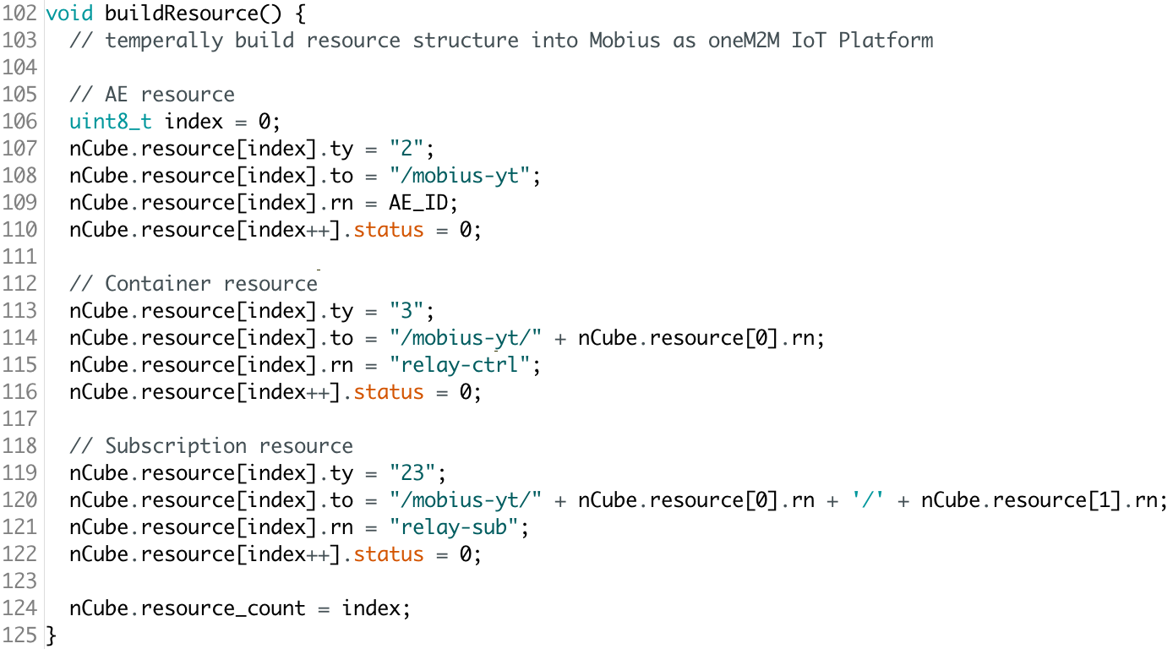

ae와, Relay제어 데이터를 저장할 cnt가 1개, Relay제어 데이터를 noti하여줄 sub가 1개 필요하므로, buildResource()함수의 코드를 위와같이 바꾸었다. cnt와 sub의 이름은 각각 relay-cnt, relay-sub이다. Subscription 리소스를 생성하는 부분에서 이전 예제와 마찬가지로 nCube.resource[1].rn로 수정되어야 한다.

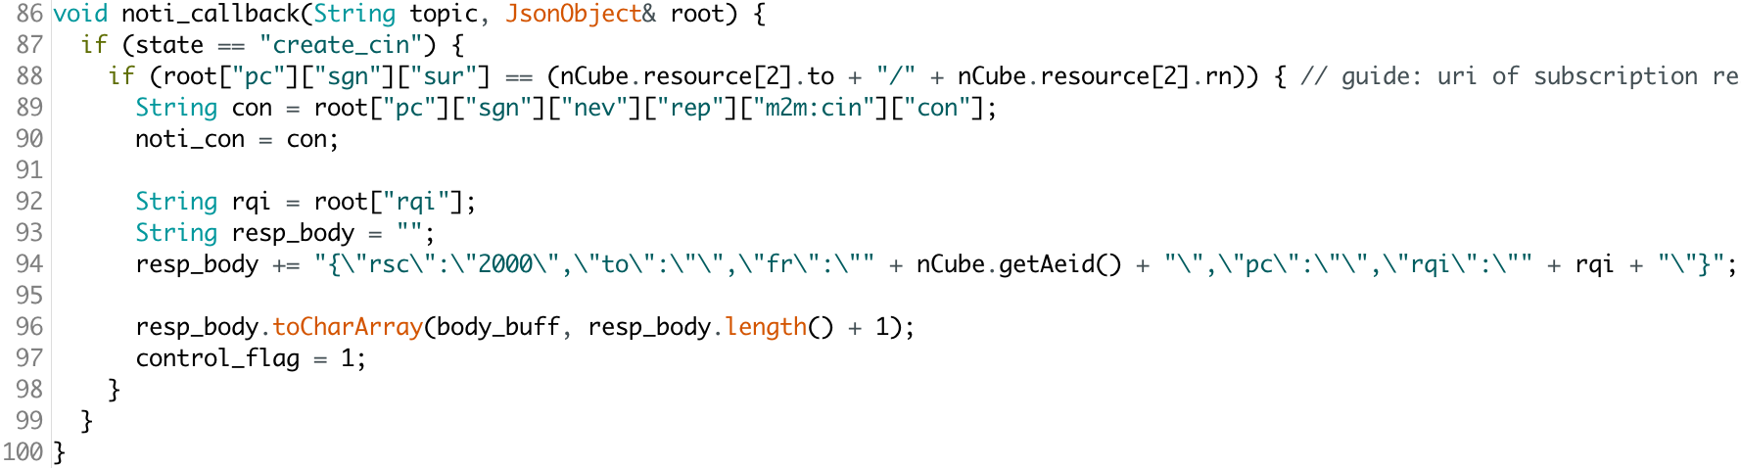

이전 예제와 마찬가지로 noti_callback()함수에서 nCube.resource[3].to, nCube.resource[3].rn 이 각각 nCube.resource[2].to, nCube.resource[2].rn으로 수정되어야 한다.

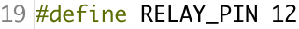

Adafruit Power Relay FeatherWing의 signal핀과 Adafruit Feather M0에 연결된 핀을 정의한다.

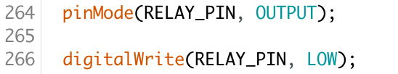

setup()함수 내에서 Relay와 연결된 핀이 digital신호(0 or 1)를 출력하도록 설정하고 있다.

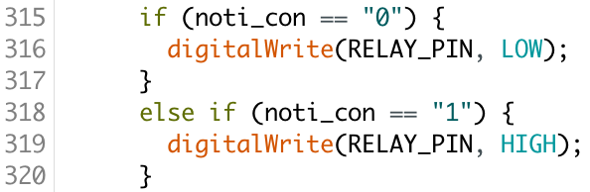

nCube-Mint 기본 예제 스케치의 loop() 함수 내에 if (control_flag == 1) 조건문 안에서 Mobius 로 부터 받은 noti갑에 따라 Relay signal값을 0 또는 1로 바꾸도록 해준다.

* + 1. nCube-Mint Power Relay 동작과 제어

스케치를 업로드 하고, 스마트폰을 이용하여 nCube-Mint보드가 이용할 WiFi AP의 SSID와 Password를 다시 입력하여 준다.

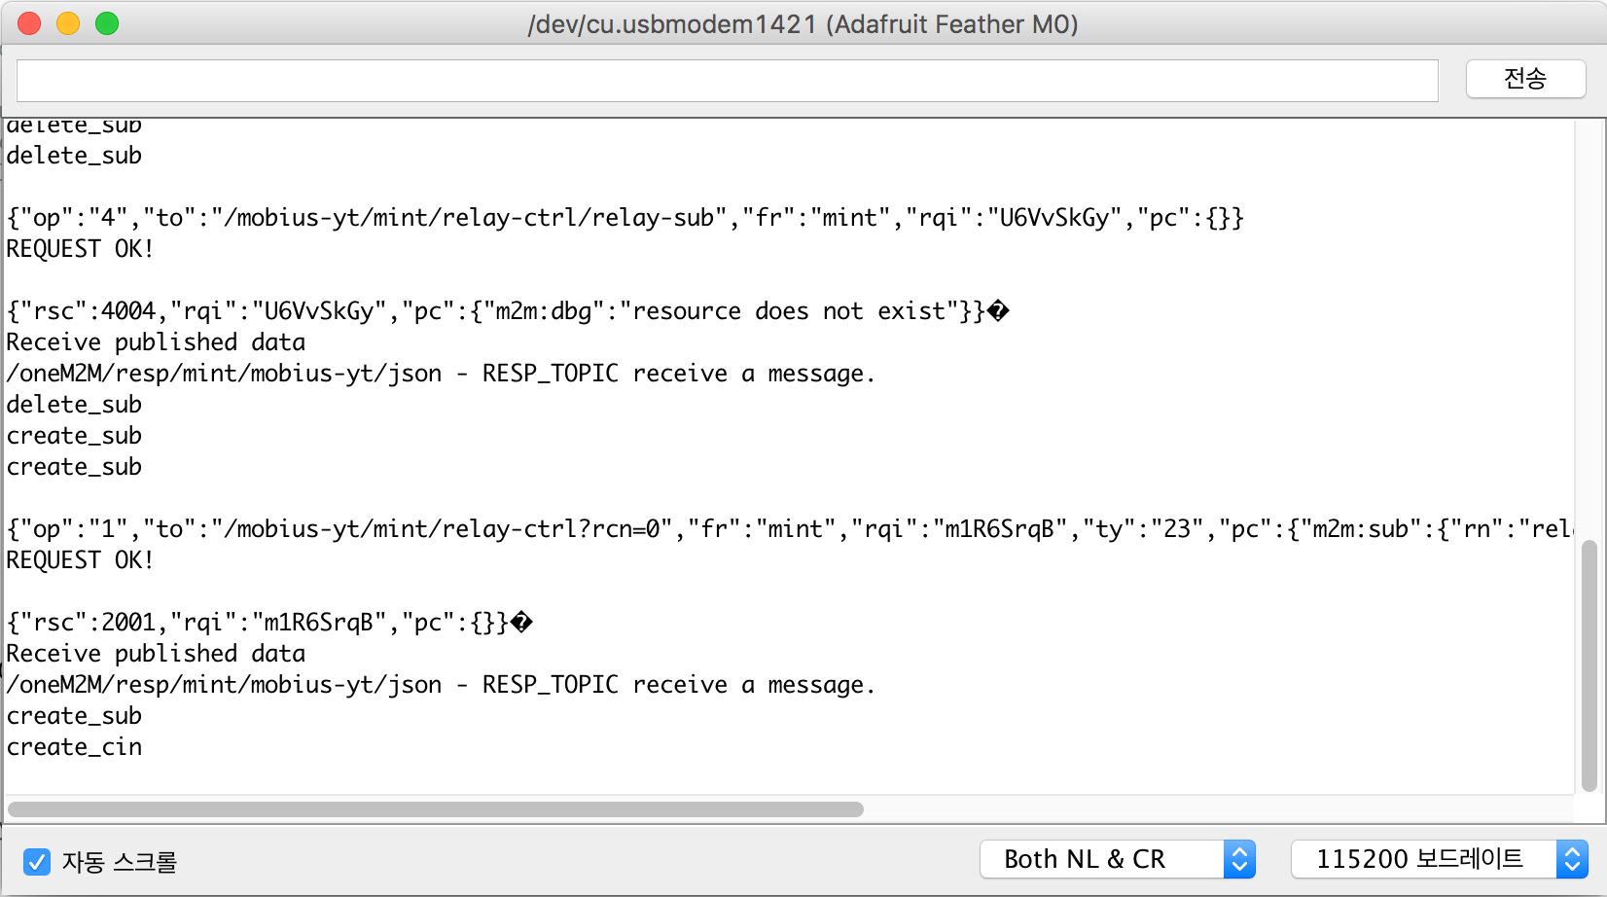

시리얼 모니터의 출력이 create_cin에서 멈추는지 확인하고, 다음 단계록 넘어간다.

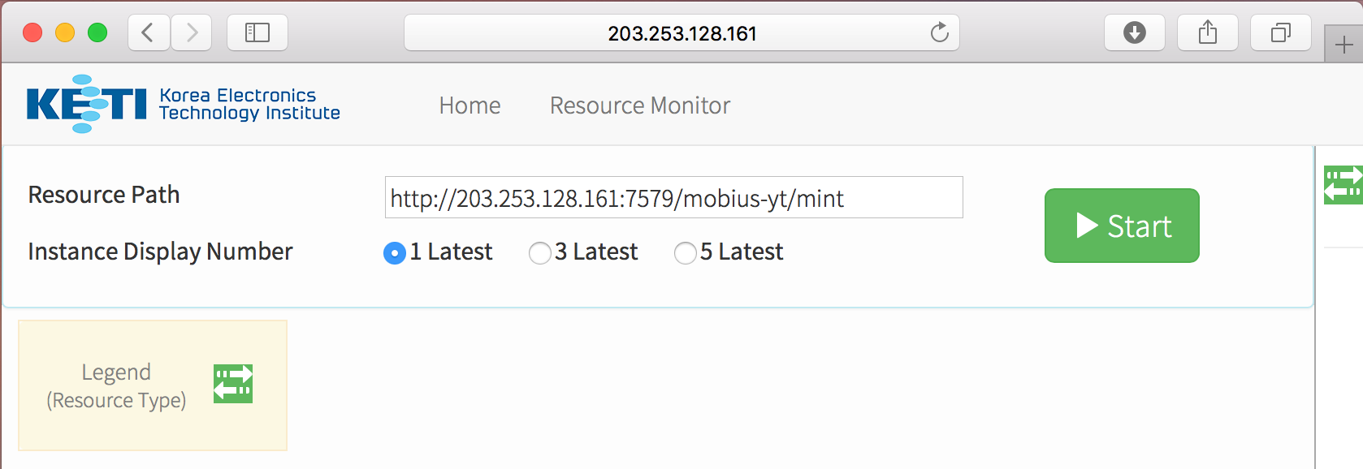

Mobius Resource Monitor를 통해 nCube-Mint보드에 연결된 Power Relay를 제어하기에 앞서, 리소스 구조를 조회해보자. Resource Path는 http://203.253.128.161:7579/mobius-yt/mint 이다.

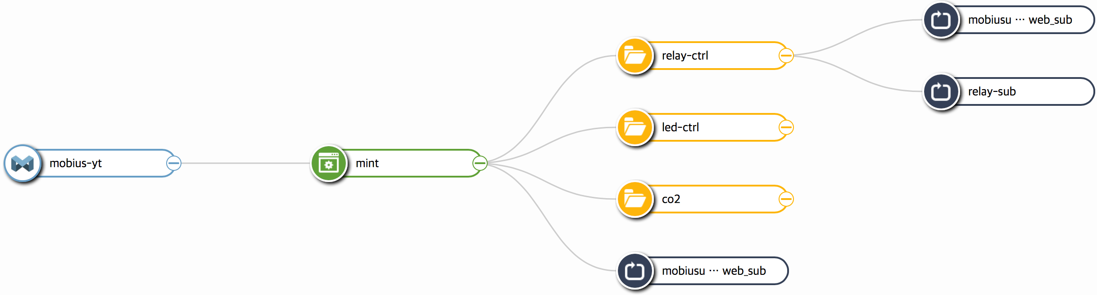

조회된 리소스 구조는 위의 그림과 같다.

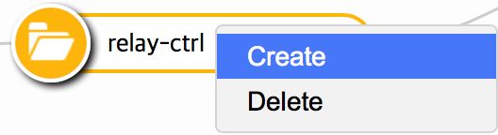

relay-ctrl cnt위에서 마우스 오른쪽을 클릭하여 메뉴를 열고, Create버튼을 클릭한다.



Create a child resource 창에서 좌측의 Select resource type에 Content Instance가 체크되어 있는것을 확인하고, 우측의 Fill out resource information에 Content에 1을 넣고 Create버튼을 클릭한다.

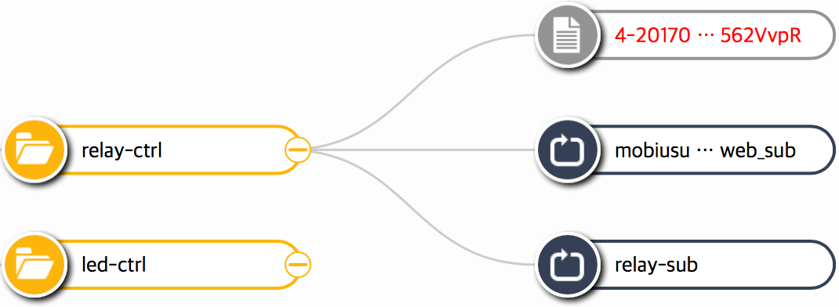

cin이 생성된 모습을 바로 확인할 수 있다.

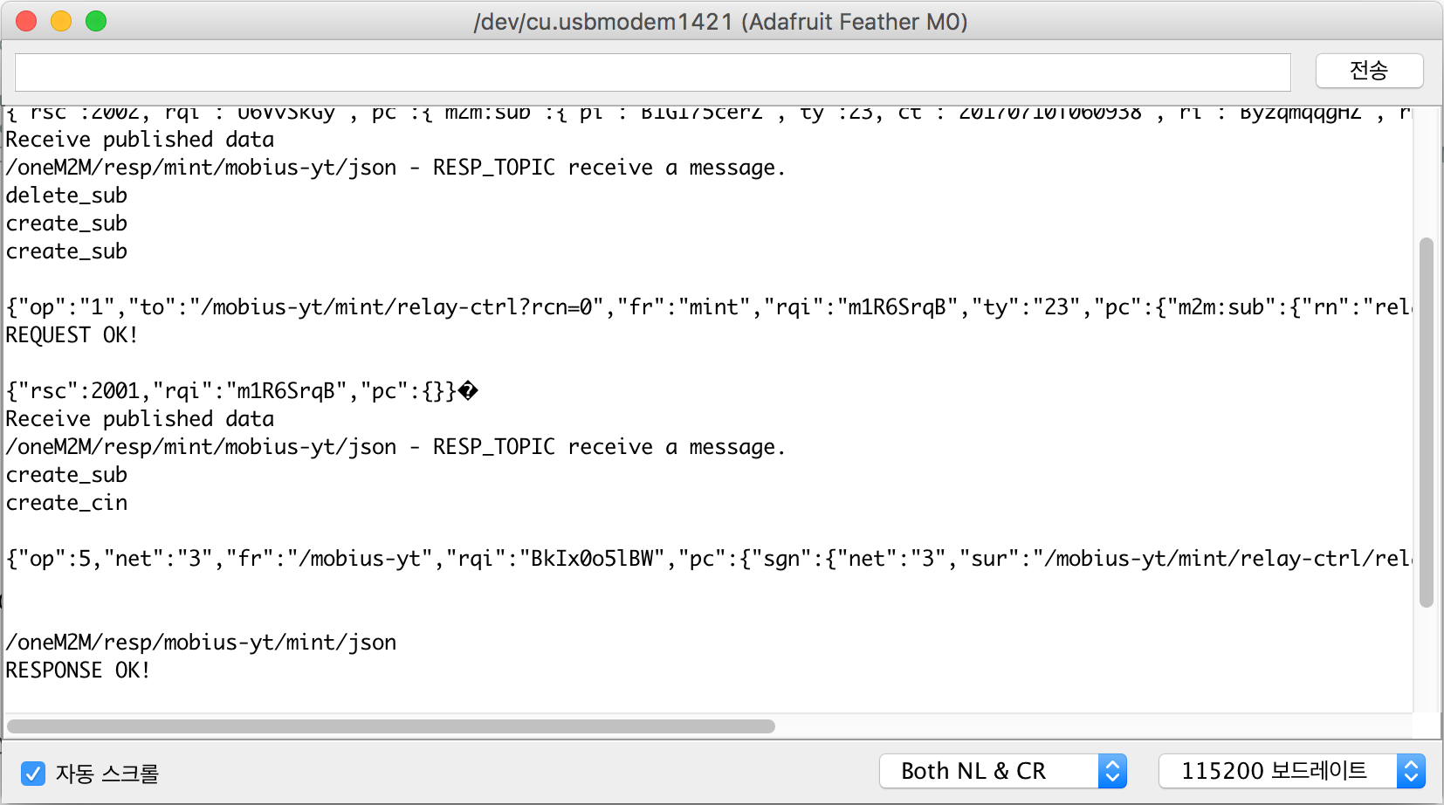

Arduino IDE의 시리얼 모니터를 통해 noti를 수신하고 Response도 완료한 것을 확인할 수 있다.

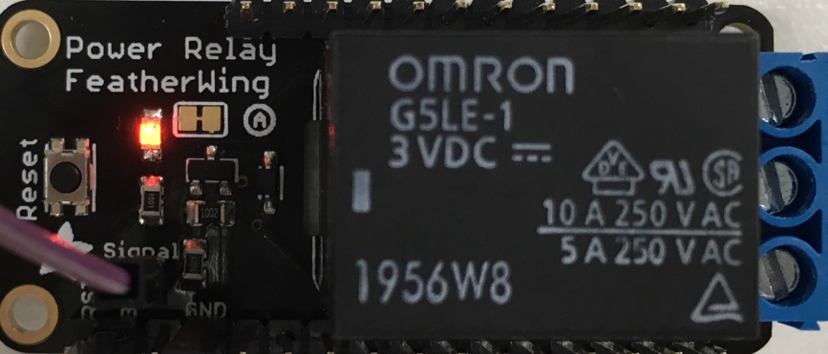

Power Relay에 내장된 빨간 LED가 점등되며 작동 표시를 하는것을 알 수 있다.

1. 전체 센서 통합 nCube-Mint 개발 및 테스트

5장에서는 4장에서 보인 Co2센서, RGB-LED, Power Relay를 모두 Adafruit Feather M0와 연결시키고, 업로드 되는 Co2농도 데이터 조회와 LED, Relay 제어를 한다.

* 1. nCube-Mint 회로 구성

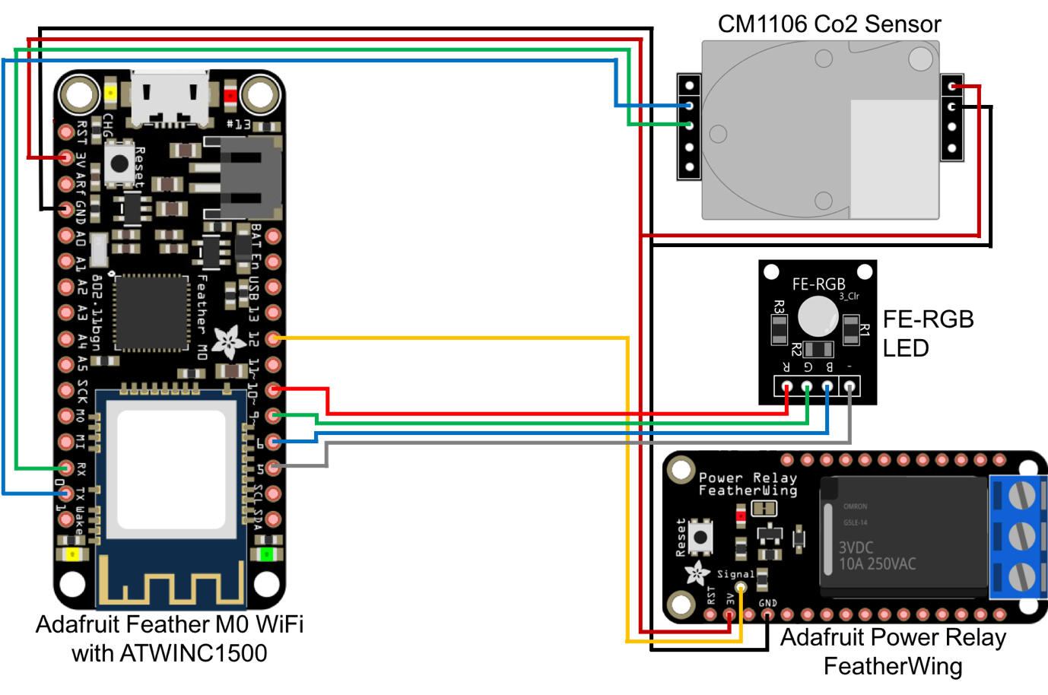

Adafruit Feather M0와 Co2 센서, RGB-LED, Adafruit Power Relay FeatherWing를 연결한 모습은 위의 그림과 같다.

* 1. nCube-Mint 스케치

Co2센서, RGB-LED, Power Relay를 모두 연결한 nCube-Mint의 최종적인 스케치는 nCube-Mint 기본 예제 스케치에서 다음과 같은 코드의 수정 및 추가가 필요하다.

윗 라인부터 추가가 필요한 코드를 소개한다.

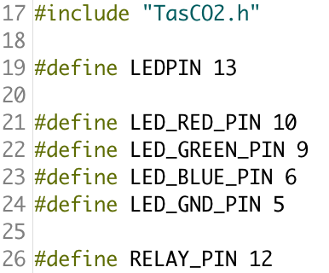

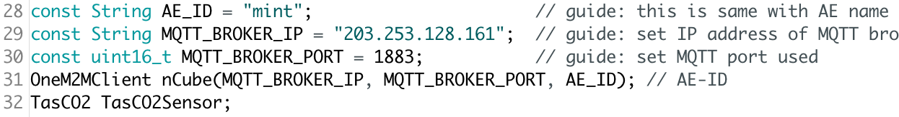

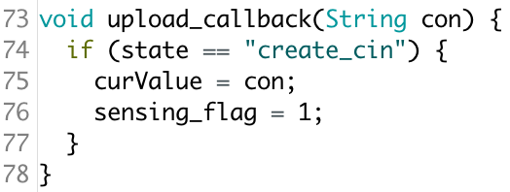

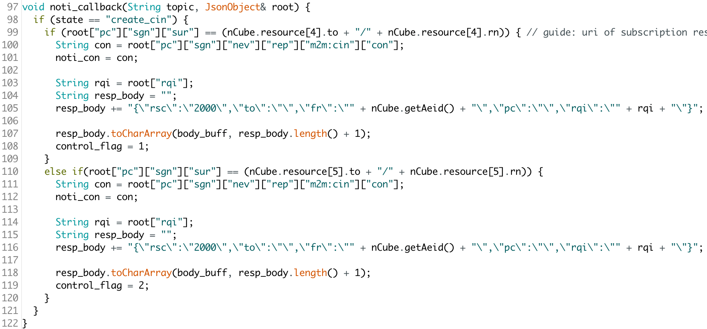

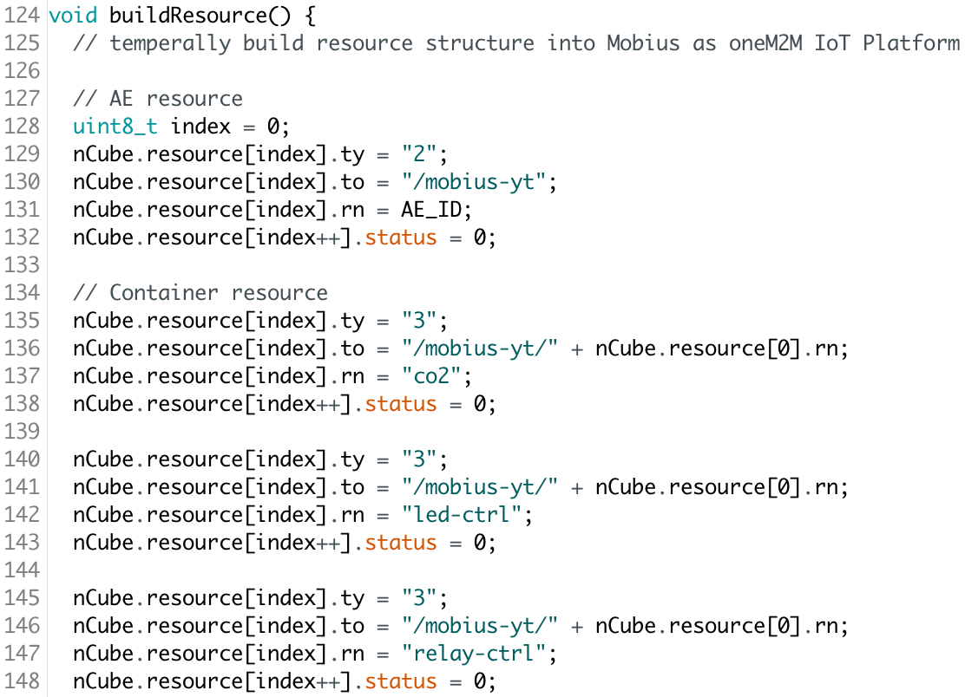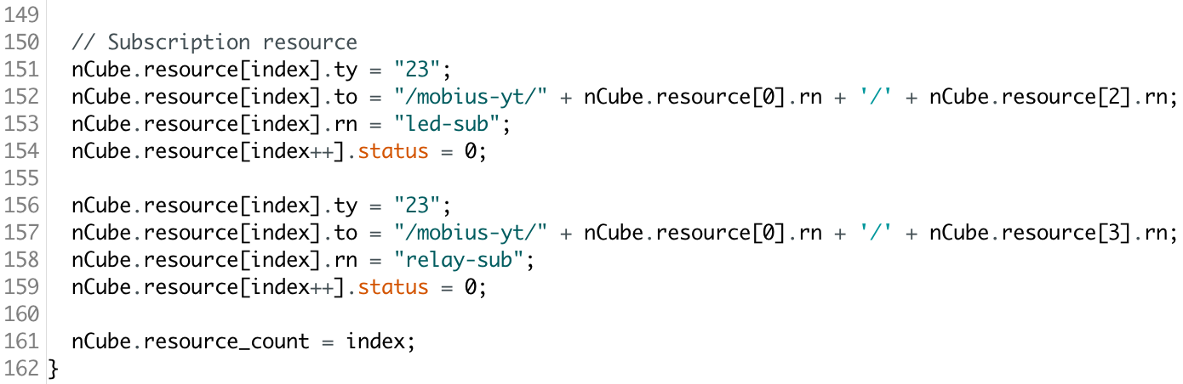

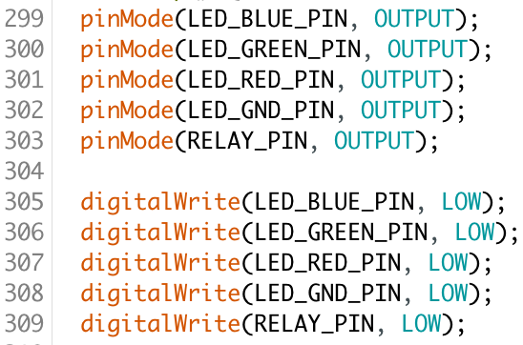

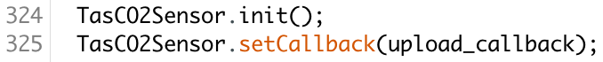

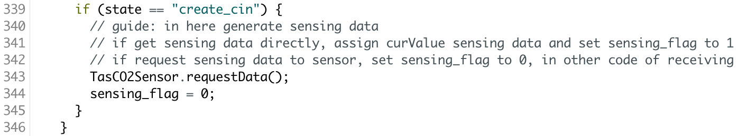

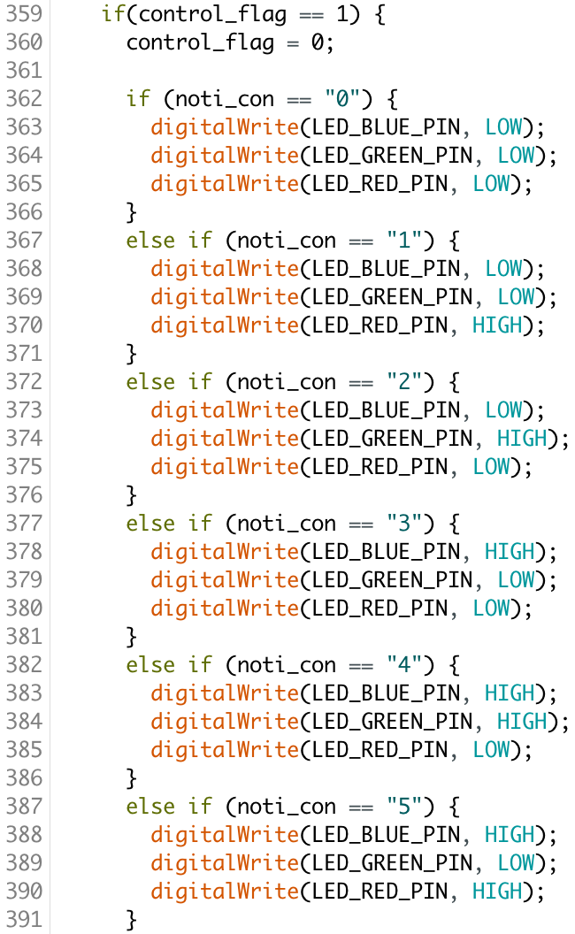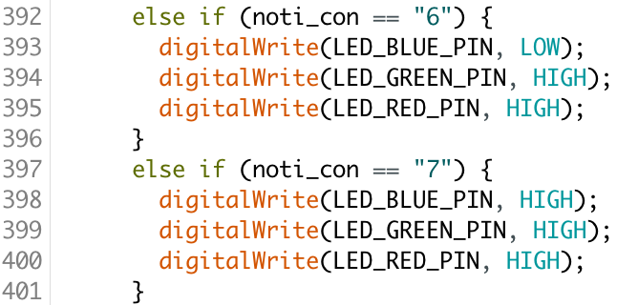

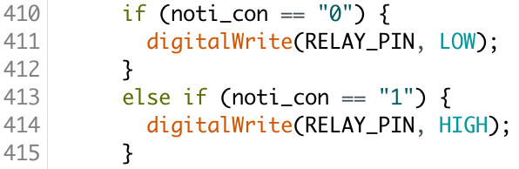



* 1. nCube-Mint 동작과 데이터 조회, 제어

스케치를 업로드 하고, 스마트폰을 이용하여 nCube-Mint보드가 이용할 WiFi AP의 SSID와 Password를 다시 입력한다.

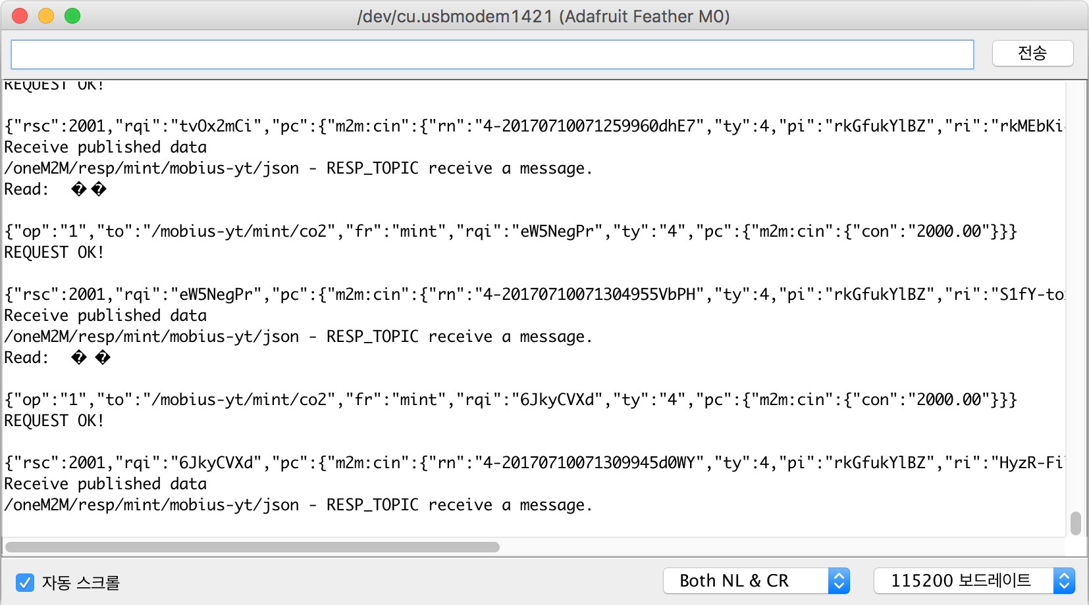

시리얼 모니터를 통해 5초 간격으로 Co2 농도를 측정하여 업로드 하는 보습을 볼 수 있다.

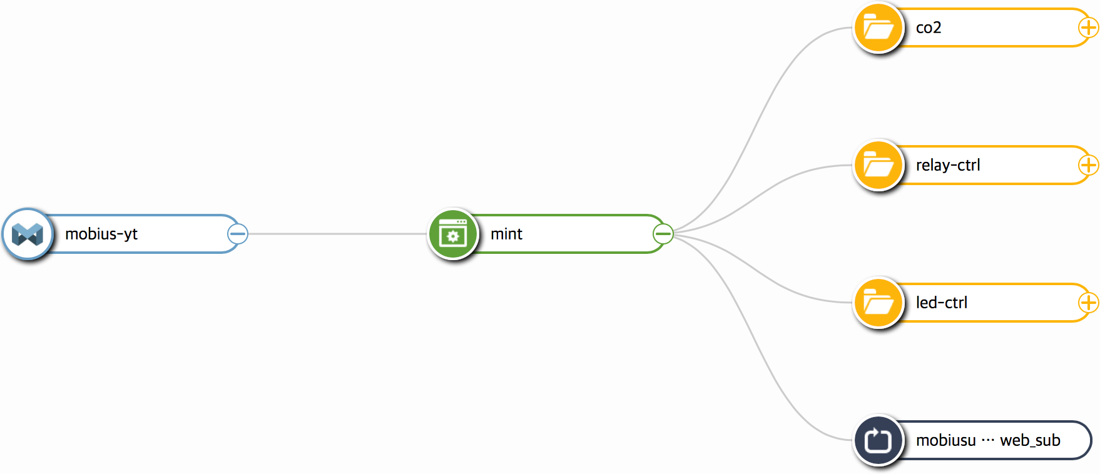

Web 버전의 Mobius Resource Monitor를 통해 확인한 최종적인 nCube-Mint의 리소스 구조는 위의 그림과 같다.

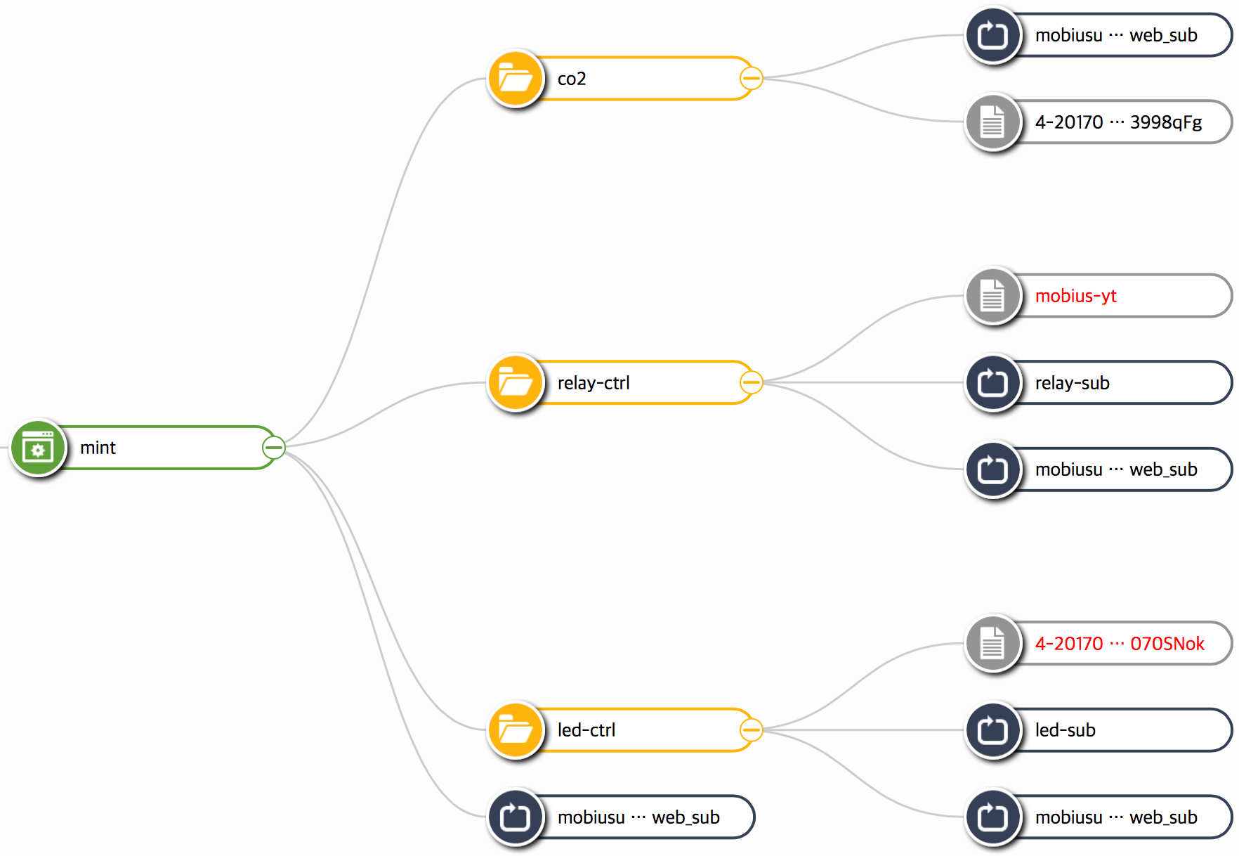

co2 cnt에 현재 대기의 Co2농도를 측정 데이터가 업로드 되는것을 확인할 수 있으며,  
led-ctrl, relay-ctrl cnt에 cin을 생성하여 RGB-LED와 Power Relay를 제어할 수 있다.

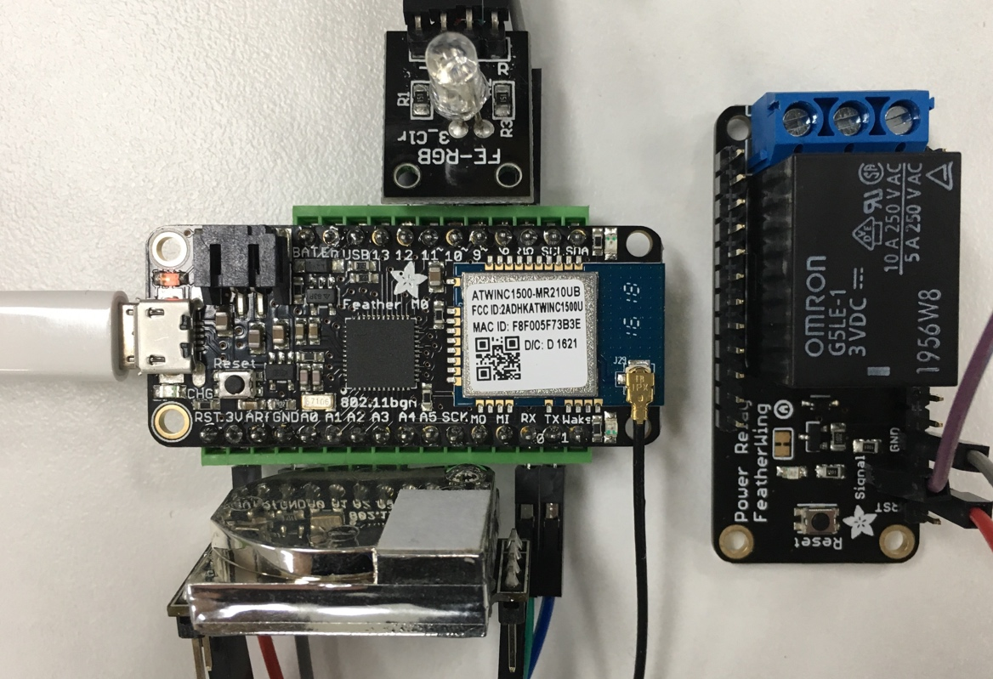

Appendix A.

WiFi101, PubSubClient 라이브러리 업데이트 후,  
nCube-Mint 개발을 위해 변경해야할 부분

WiFi101 라이브러리 업데이트 후,   
Arduino, libraries, WiFi101, src 경로상의

WiFi.cpp 에서 추가되어야 할 부분은 다음과 같다.



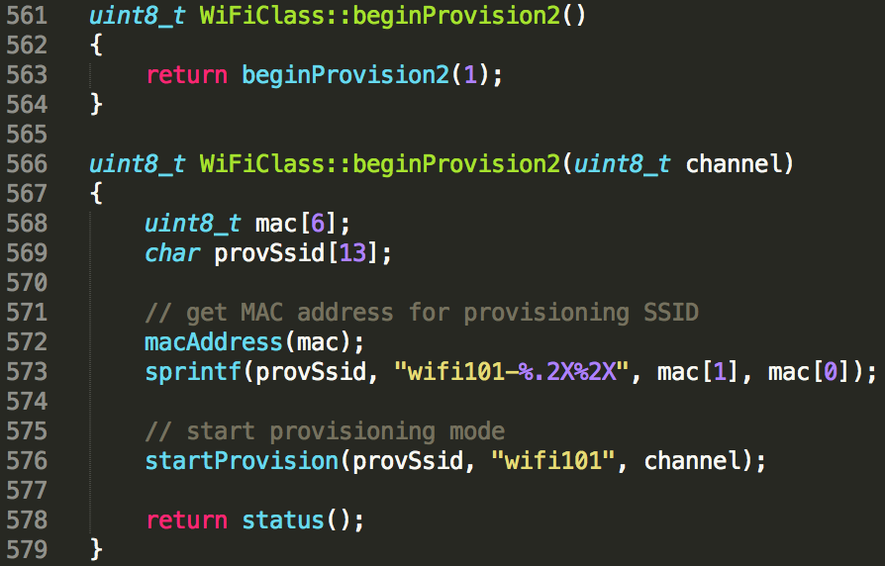

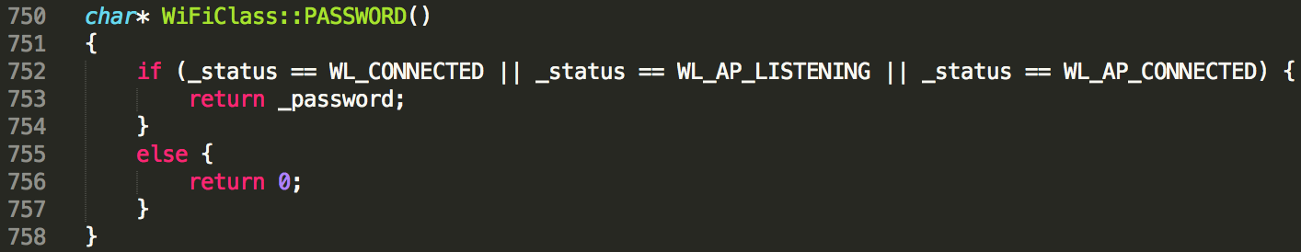

WiFi101.h 에서 추가되어야 할 부분은 다음과 같다.







PubSubClient 라이브러리 업데이트 후,   
Arduino, libraries, PubSubClient, src 경로상의

PubSubClient.h 에서 수정되어야 할 부분은 다음과 같다.





Appendix B.

Postman 을 활용한 nCube-Mint Resource 조회와 제어

Google Chrome의 Postman 앱을 이용해서 nCube-Mint보드가 업로드 한 Co2 데이터를 확인하고, LED와 Relay를 제어해본다. 이외에도 API를 활용한 AE, CNT, CIN 생성 및 조회가 가능하다.

<https://chrome.google.com/webstore/detail/postman/fhbjgbiflinjbdggehcddcbncdddomop?utm_source=chrome-ntp-icon>  
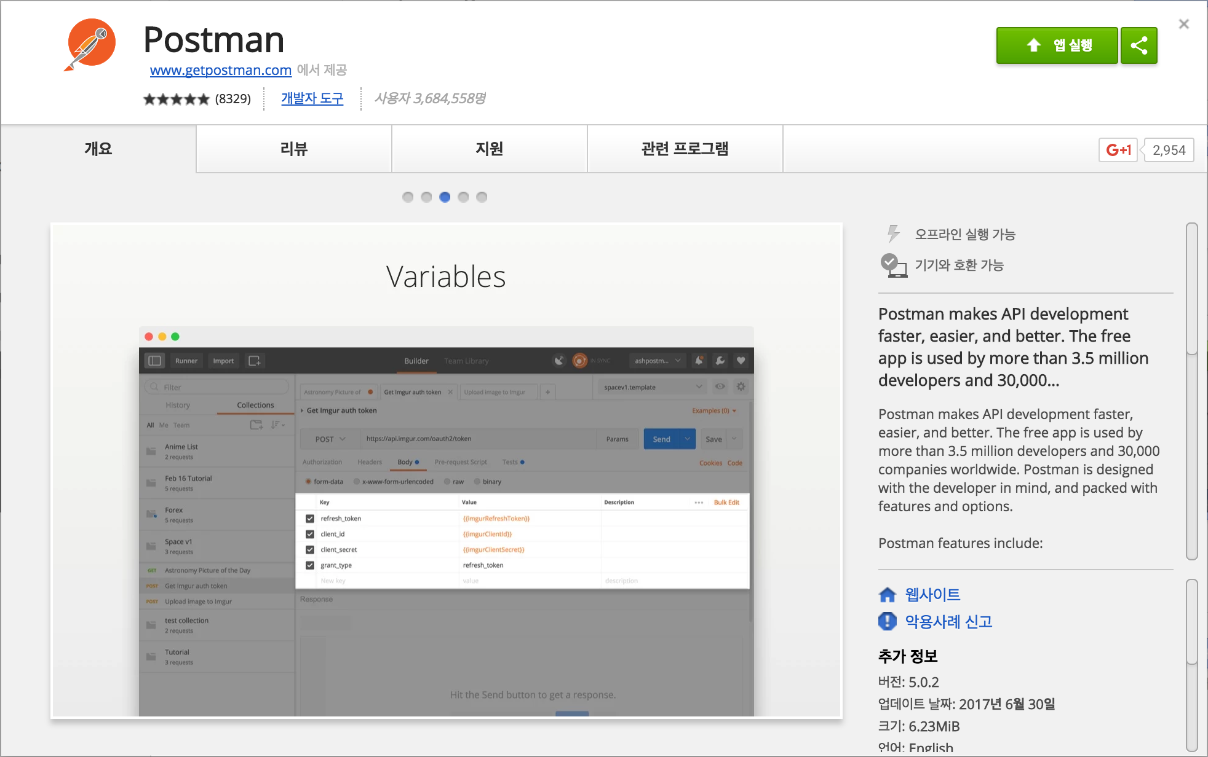

Google Chrome을 이용해서 위의 URL에 접속해 Postman 앱을 다운로드 및 설치하고, 실행시킨다.

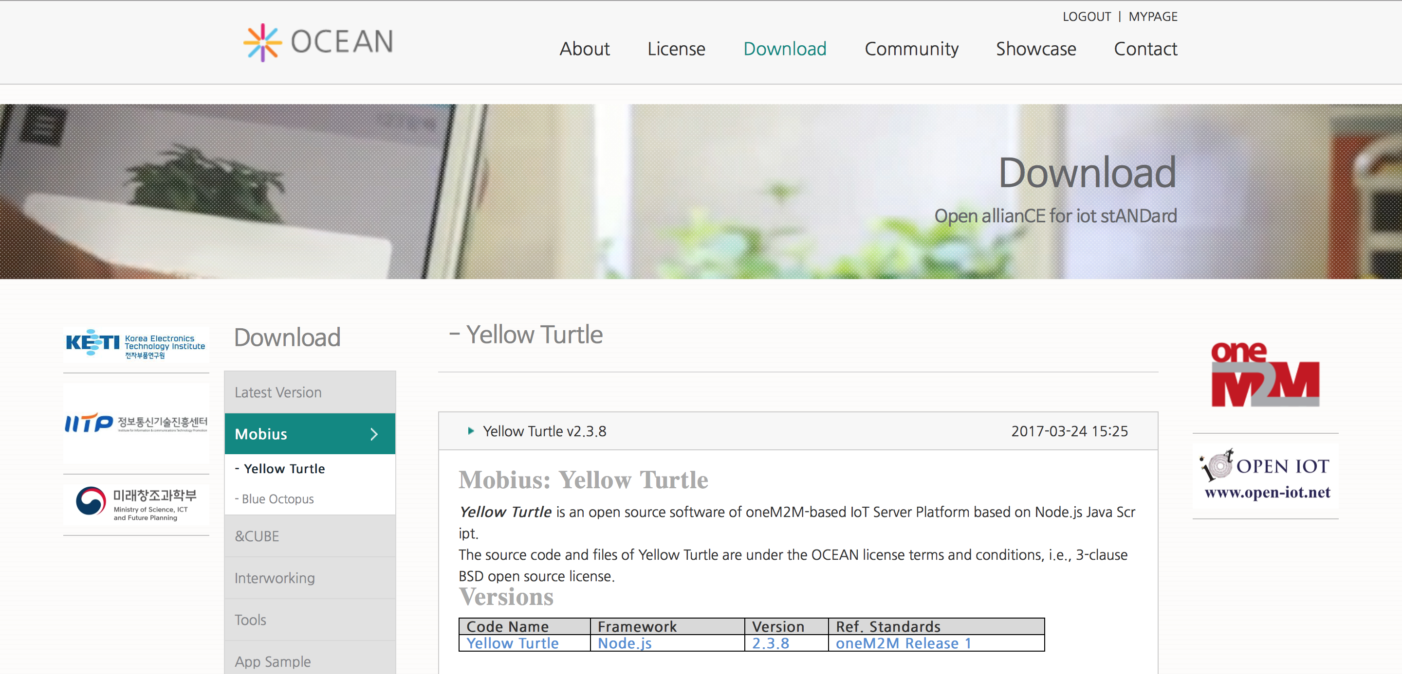

<http://www.iotocean.org> 의 Download, Mobius Yellow Turtle, POSTMAN Environment Script 아래의 mobius-yt-7579.postman_environment.json 을 클릭하여 Postman API collection을 다운로드 받는다.

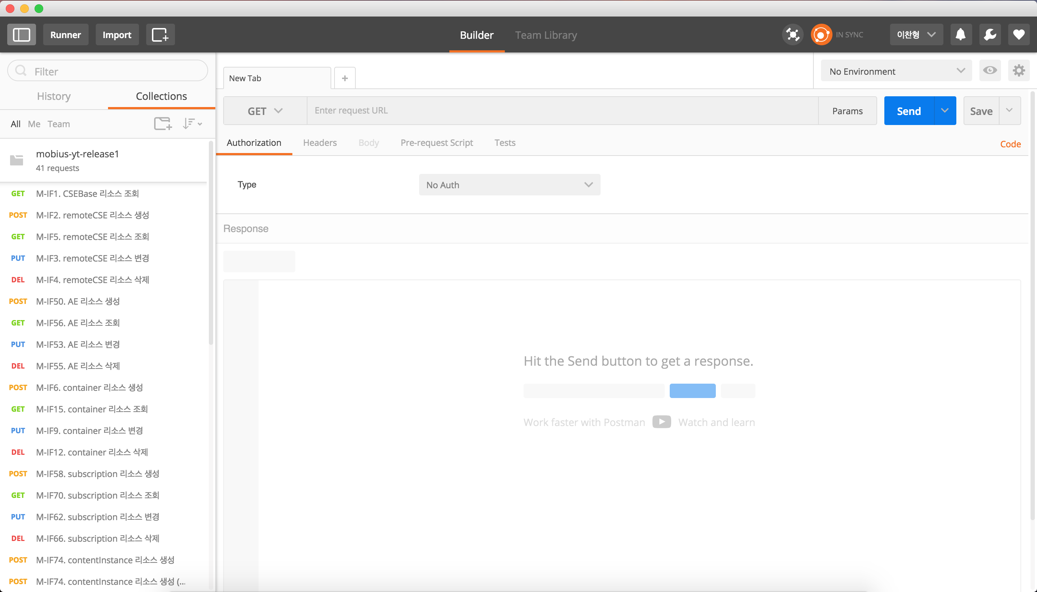Postman에서 import ⇢ import file ⇢ choose files를 클릭하여 위에서 다운로드 받은 API collection을 열면 Postman 좌측의 Collections 목록 아래에 API들이 추가된 것을 볼 수 있다.

추가된 API를 이용하여 Co2데이터를 담고 있는 cin조회, RGB-LED, Power Relay를 제어하기 위한 cin 생성을 할 수 있다.

좌측 목록에서 container 리소스 조회 를 선택하고, URL부분에 다음과 같이 입력하고, 파란색 Send 버튼을 누르면, co2 cnt내에 생성된 cin들의 목록을 볼 수 있다.

203.253.128.161:7579/mobius-yt/mint/co2?fu=1  
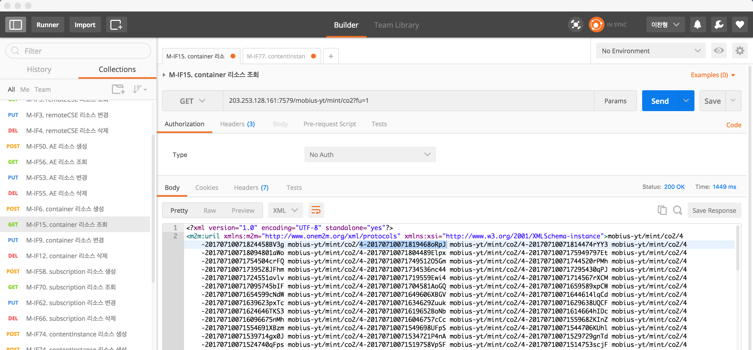

하나의 cin 이름을 복사하여두고, 좌측 목록에서 contentinstance 리소스 조회 를 선택하고, URL 부분에 다음과 같이 입력하고 Send 버튼을 누르면 cin내의 con필드 아래에 업로드된 Co2 농도를 확인할 수 있다.

203.253.128.161:7579/mobius-yt/mint/co2/[contentinstance resource name]  
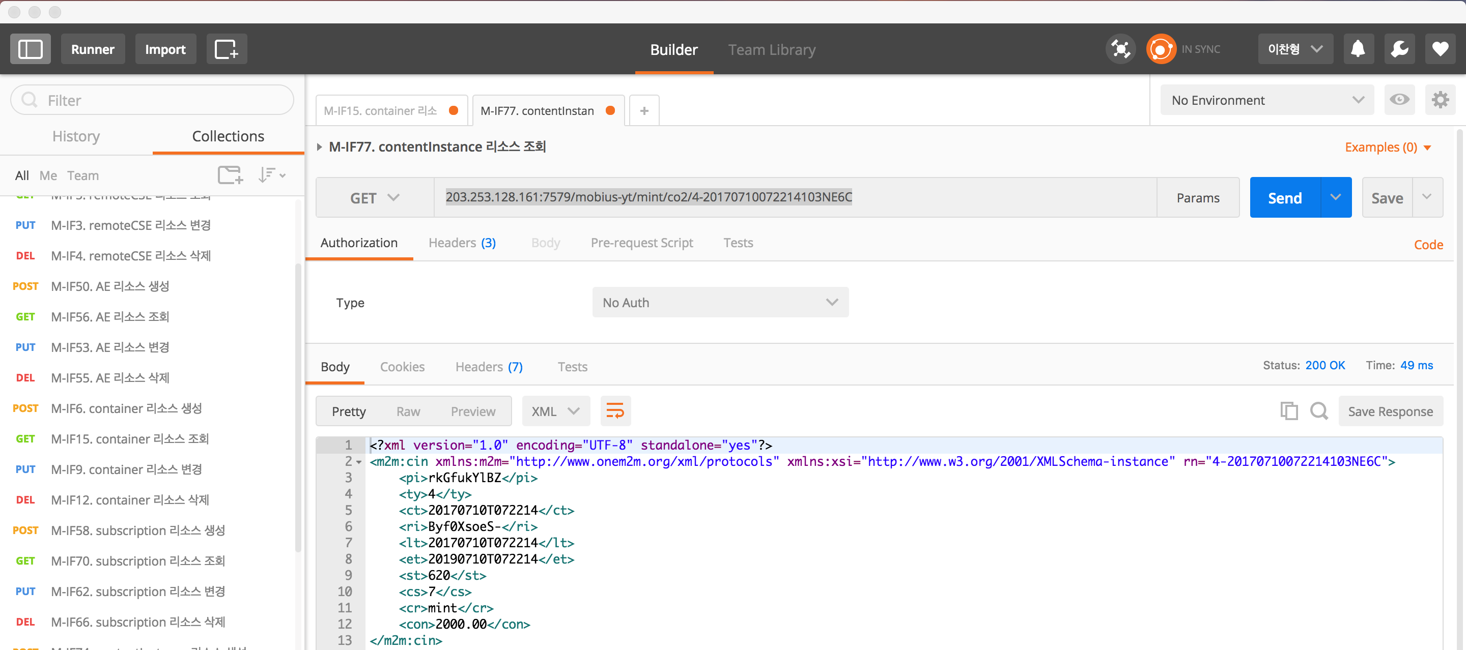

RGB-LED와 Power Relay를 제어하기 위해 좌측 목록에서 contentinstance 리소스 생성 을 선택하고, URL 부분에 각각 다음과 같이 입력하고 Body의 con 항목 아래에 적절한 값을 입력하여 Send 버튼을 누르면 RGB-LED와 Power Relay 제어가 가능하다..

203.253.128.161:7579/mobius-yt/mint/led-ctrl  
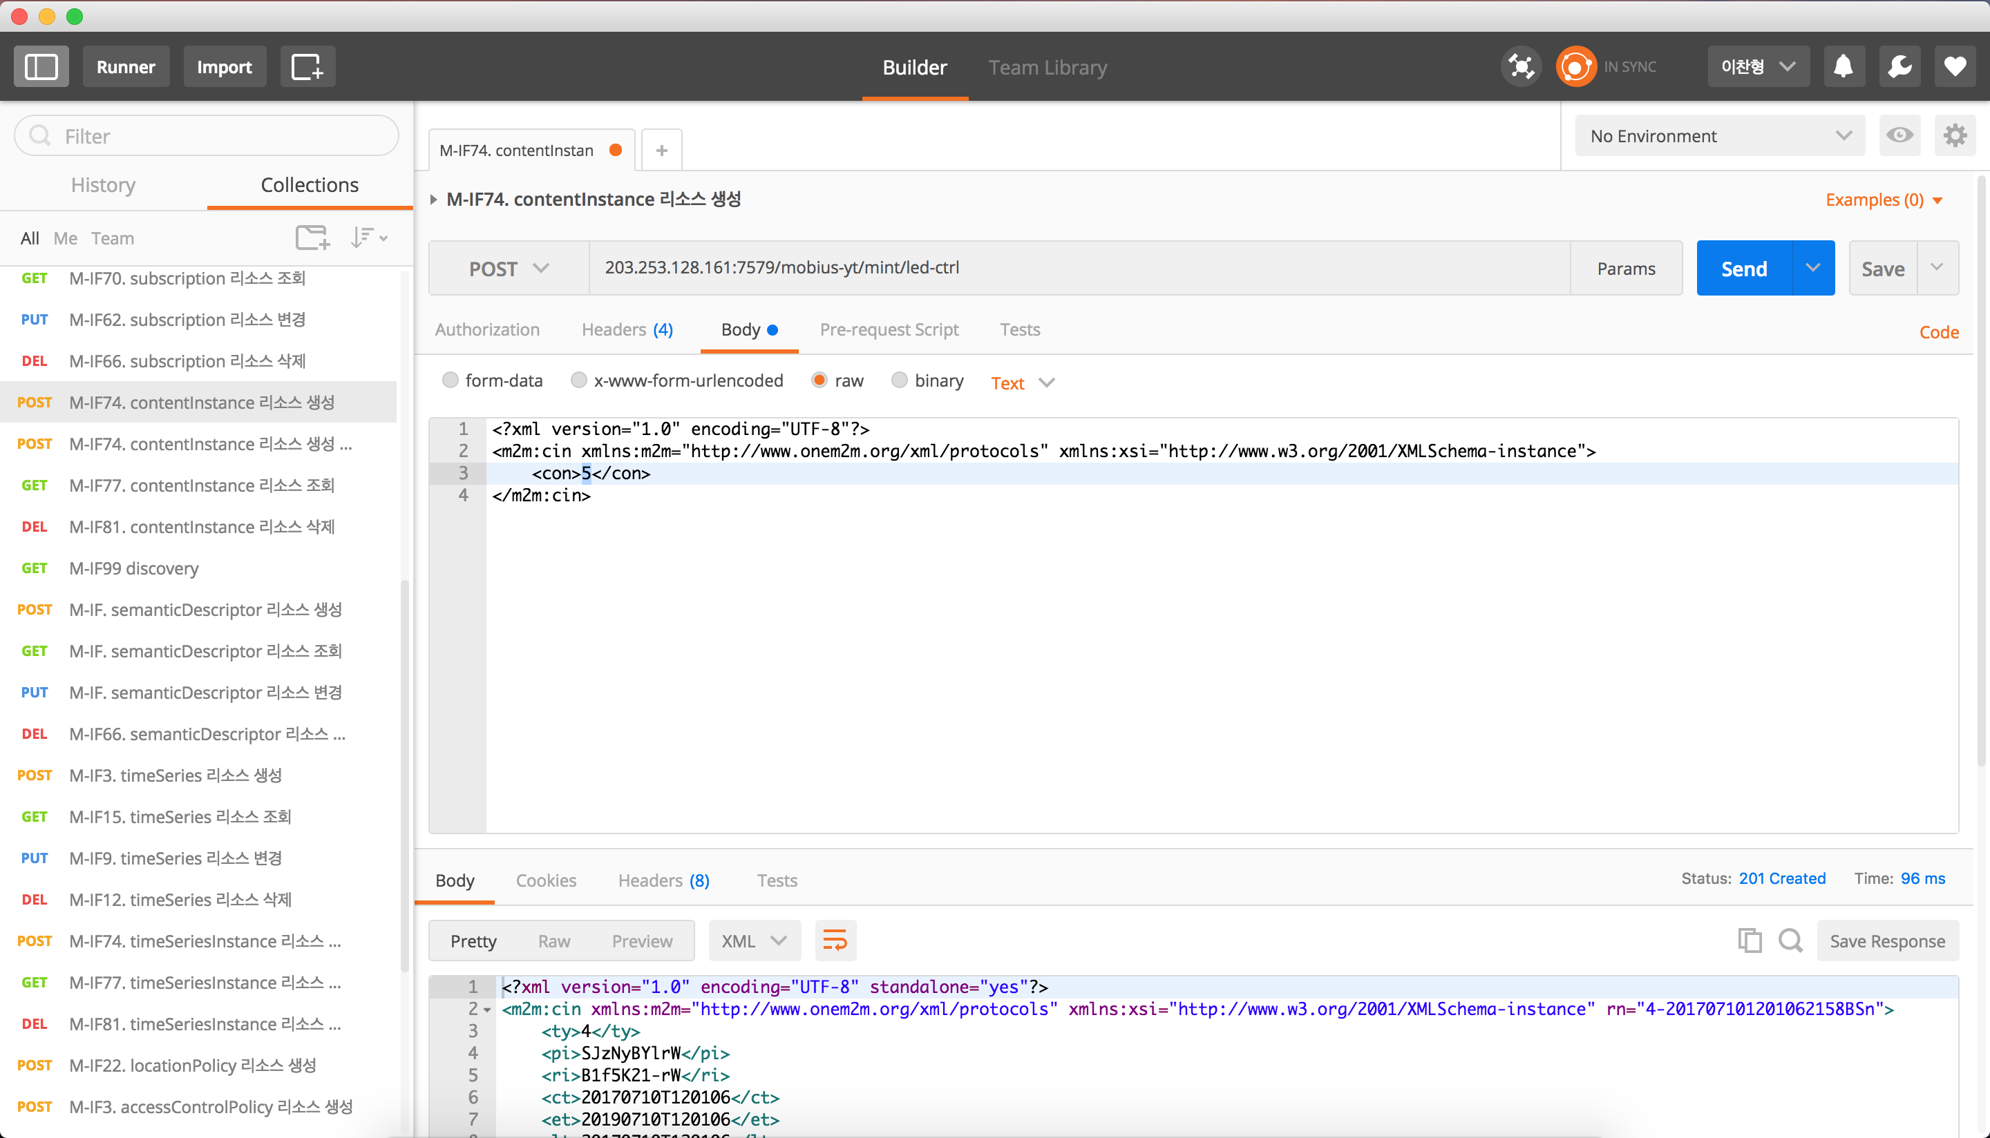

203.253.128.161:7579/mobius-yt/mint/relay-ctrl  
